室内舒适温度达标比例报告
公共建筑

高校教学楼



工程地点 | ： | 湘潭
建设单位 | ： | 湘潭市建筑施工研究院
设计单位 | ： | 湘潭市建筑设计研究院
设计人 | ： | 罗泳秋 王恺宇 王磊 陈婧怡 杨闵岚
校对人 | ： | 苏欢 李文菁 曹伟平
审定人 | ： | 苏欢 李文菁 曹伟平
报告日期 | ： | 2026年01月01日

采用软件 | : 室内热舒适评价软件ITES2025 | 
软件版本 | : 20250505(PLUS)
正版授权码 | : T13077002569
研发单位 | : 北京绿建软件股份有限公司
目 录
1 项目概况 3
1.1 平面图 3
1.2 三维视图 9
2 计算依据 10
3 参考标准 10
4 计算方法 10
4.1 参数定义 10
4.2 计算流程 10
4.3 计算参数 11
5 结果分析 17
5.1 室内适应性热舒适温度达标比例统计 17
6 结论 20
7 附录 21

项目概况

平面图
1层平面
2层平面
3层平面
4层平面
5层平面
6层平面
7层平面

三维视图
请先在【模型观察】命令中保存图片
图 1.2-1 三维视图

计算依据
本项目主要参照资料为：
- 《绿色建筑评价标准》GB/T 50378-2019（2024年版）
- 《绿色建筑评价技术细则》
- 《民用建筑室内热湿环境评价标准》GB/T 50785-2012
- 《民用建筑热工设计规范》GB 50176-2016
- 《中国建筑热环境分析专用气象数据集》
- 委托方提供的总平面图、建筑专业设计图纸、设计效果图等图纸资料

参考标准
室内热舒适评价的主要依据为《绿色建筑评价标准》GB/T 50378-2019（2024年版）中有关室内热湿环境5.2.9条的要求，具体评分规则如下：
1）建筑主要功能房间自然通风或复合通风工况下室内热环境参数在适应性热舒适区域得时间比例，达到30%，得2分；每再增加10%，再得1分，最高得8分。

计算方法
本项目的计算针对室内自然通风和复合通风工况，涉及的热环境参数定义和计算方法均依据《绿色建筑评价标准》及其对应的绿色建筑评价技术细则，详见下列小节：

参数定义
- 复合通风：自然通风和机械通风两种通风方式的叠加或者切换；
- 适应性热舒适温度：采用自然通风或者复合通风时对应的室内热环境参数。

计算流程
依据绿标细则所述，对于自然通风和复合通风，建筑主要功能房间室内热环境参数在适应性热舒适区域的时间比例指，主要功能房间室内温度达到适应性舒适温度区间的小时数占建筑全年运行小时数的比例。
根据上述计算方法，本项目采用一下计算步骤：
- 确定舒适温度区间
依据标准细则，按照下述规则确定室内舒适温度区间。
1）当室内平均气流速度v_{a}≤0.3m/s时，室内没有个性化送风装置，舒适温度为下图中的阴影区间：

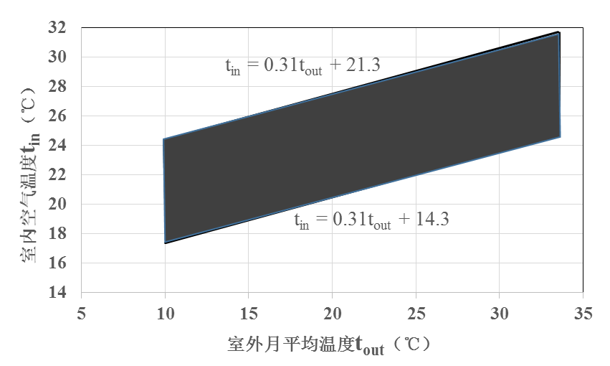
图 4.2-1 自然通风或复合通风建筑室内舒适温度范围
其中，室外月平均温度依据室外气象数据，本项目采用《中国建筑热环境分析专用气象数据集》。
2）当室内气流平均速度v_{a}>0.3m/s时，室内有风扇等个性化送风装置，采用下列方法调整室内舒适温度区间：
表4.2-1 室内平均气流速度对应的室内舒适温度上限值提高幅度
室内气流平均速度v_{a}（m/s） | 0.3＜v_{a}≤0.6 | 0.6＜v_{a}≤0.9 | 0.9＜v_{a}≤1.2
舒适温度上限提高幅度Δt（℃） | 1.2 | 1.8 | 2.2
当室内温度高于25℃时，允许采用提高气流速度的方式来补偿室内温度的上升，即室内舒适温度上限可进一步提高，提高幅度如上表所示。
在本项目中，对于未使用个性化送风装置的房间采用方法1）确定室内舒适温度范围，使用该装置的房间采用方法2）确定，各房间风速及室内舒适温度表详见第4章。
- 计算室内温度
本项目通过DeST3.0，求解自然通风复合通风工况下的室内温度。
- 计算室内适应性舒适温度时间比例
室内适应性舒适温度时间比例=$\frac{室内温度在热舒适区间 的时间}{建筑全年运行小时数}$
具体计算结果详见本报告书第5章。

计算参数

室外月平均温度
本项目取《中国建筑热环境分析专用气象数据集》中株洲的气象数据。
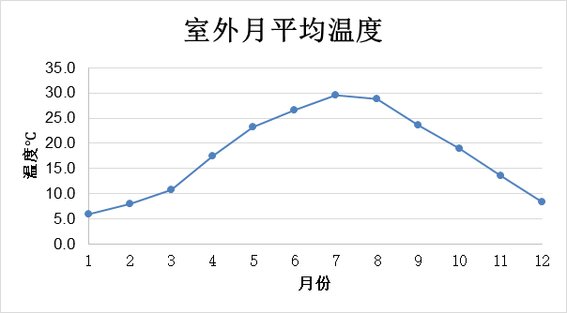
图 4.3-1 室外月平均温度

室内热舒适温度
月份 | 室外月平均温度（℃） | 室内热舒适温度范围（℃）
1 | 6.0 | 17.4~24.4
2 | 8.0 | 17.4~24.4
3 | 10.7 | 17.6~24.6
4 | 17.5 | 19.7~26.7
5 | 23.3 | 21.5~28.5
6 | 26.6 | 22.5~29.5
7 | 29.7 | 23.5~30.5
8 | 28.8 | 23.2~30.2
9 | 23.6 | 21.6~28.6
10 | 18.9 | 20.2~27.2
11 | 13.5 | 18.5~25.5
12 | 8.3 | 17.4~24.4

参评时间段
1月1日至12月31日。

围护结构热工性能参数
表 4.3-1 屋顶构造一（上人倒置式屋面）
材料名称  （由上到下） | 厚度  δ | 导热系数  λ | 蓄热系数  S | 修正系数  α | 热阻  R | 热惰性指标
材料名称  （由上到下） | (mm) | W/(m.K) | W/(㎡.K) |  | (㎡K)/W | D=R*S
细石混凝土 | 50 | 1.280 | 13.570 | 1.00 | 0.039 | 0.530
干铺聚酯无纺布一层 | 0 | － | － | － | 0.000 | －
难燃型挤塑聚苯板 | 85 | 0.030 | 0.540 | 1.20 | 2.361 | 1.530
SBS改性沥青防水卷材 | 3 | 0.230 | 9.370 | 1.20 | 0.011 | 0.122
现场喷涂硬泡聚氨酯防水保温材料(B1级) | 2 | 0.024 | 0.360 | 1.25 | 0.067 | 0.030
石灰水泥砂浆 | 20 | 0.870 | 10.750 | 1.00 | 0.023 | 0.247
粉煤灰陶粒混凝土(ρ=1100) | 30 | 0.440 | 6.300 | 1.00 | 0.068 | 0.430
钢筋混凝土 | 120 | 1.740 | 17.060 | 1.00 | 0.069 | 1.177
石灰水泥砂浆 | 10 | 0.870 | 10.750 | 1.00 | 0.011 | 0.124
各层之和∑ | 320 | － | － | － | 2.649 | 4.189
外表面太阳辐射吸收系数 | 0.75
传热系数K=1/(0.15+∑R) | 0.36

表 4.3-2 外墙（填充墙）构造一
材料名称  （由外到内） | 厚度  δ | 导热系数  λ | 蓄热系数  S | 修正系数  α | 热阻  R | 热惰性指标
材料名称  （由外到内） | (mm) | W/(m.K) | W/(㎡.K) |  | (㎡K)/W | D=R*S
岩棉保温装饰复合一体板 | 45 | 0.045 | 0.750 | 1.05 | 0.952 | 0.750
聚氨酯防水涂料 | 1.5 | 0.150 | 6.070 | 1.00 | 0.010 | 0.061
聚合物水泥防水砂浆 | 6 | 0.930 | 11.306 | 1.00 | 0.006 | 0.073
水泥砂浆 | 20 | 0.930 | 11.306 | 1.00 | 0.022 | 0.243
五排孔陶粒混凝土自保温砖墙（200mm厚) | 200 | 0.200 | 2.918 | 1.00 | 1.000 | 2.918
水泥砂浆 | 20 | 0.930 | 11.306 | 1.00 | 0.022 | 0.243
各层之和∑ | 292 | － | － | － | 2.012 | 4.288
外表面太阳辐射吸收系数 | 0.75
传热系数K=1/(0.15+∑R) | 0.46

表 4.3-3 挑空楼板构造一
材料名称  （由上到下） | 厚度  δ | 导热系数  λ | 蓄热系数  S | 修正系数  α | 热阻  R | 热惰性指标
材料名称  （由上到下） | (mm) | W/(m.K) | W/(㎡.K) |  | (㎡K)/W | D=R*S
水泥砂浆 | 20 | 0.930 | 11.306 | 1.00 | 0.022 | 0.243
钢筋混凝土 | 120 | 1.740 | 17.060 | 1.00 | 0.069 | 1.177
水泥砂浆 | 20 | 0.930 | 11.306 | 1.00 | 0.022 | 0.243
岩棉保温装饰复合一体板 | 65 | 0.045 | 0.750 | 1.20 | 1.204 | 1.083
各层之和∑ | 225 | － | － | － | 1.316 | 2.746
传热系数K=1/(0.15+∑R) | 0.68

表 4.3-4 周边地面构造一
材料名称  （由上到下） | 厚度  δ | 导热系数  λ | 蓄热系数  S | 修正系数  α | 热阻  R | 热惰性指标
材料名称  （由上到下） | (mm) | W/(m.K) | W/(㎡.K) |  | (㎡K)/W | D=R*S
水泥砂浆 | 20 | 0.930 | 11.306 | 1.00 | 0.022 | 0.243
钢筋混凝土 | 120 | 1.740 | 17.060 | 1.00 | 0.069 | 1.177
各层之和∑ | 140 | － | － | － | 0.090 | 1.420
传热系数K=1/(0.11+∑R) | 0.52

表 4.3-5 非周边地面构造一
材料名称  （由上到下） | 厚度  δ | 导热系数  λ | 蓄热系数  S | 修正系数  α | 热阻  R | 热惰性指标
材料名称  （由上到下） | (mm) | W/(m.K) | W/(㎡.K) |  | (㎡K)/W | D=R*S
水泥砂浆 | 20 | 0.930 | 11.306 | 1.00 | 0.022 | 0.243
钢筋混凝土 | 120 | 1.740 | 17.060 | 1.00 | 0.069 | 1.177
各层之和∑ | 140 | － | － | － | 0.090 | 1.420
传热系数K=1/(0.11+∑R) | 0.30

表 4.3-6 控温房间隔墙构造一
材料名称 | 厚度  δ | 导热系数  λ | 蓄热系数  S | 修正系数  α | 热阻  R | 热惰性指标
材料名称 | (mm) | W/(m.K) | W/(㎡.K) |  | (㎡K)/W | D=R*S
水泥砂浆 | 20 | 0.930 | 11.306 | 1.00 | 0.022 | 0.243
加气混凝土砌块墙 | 200 | 0.220 | 3.490 | 1.15 | 0.791 | 3.173
水泥砂浆 | 20 | 0.930 | 11.306 | 1.00 | 0.022 | 0.243
各层之和∑ | 240 | － | － | － | 0.834 | 3.659
传热系数K=1/(0.22+∑R) | 0.95

表 4.3-7 控温与非控温隔墙构造一
材料名称 | 厚度  δ | 导热系数  λ | 蓄热系数  S | 修正系数  α | 热阻  R | 热惰性指标
材料名称 | (mm) | W/(m.K) | W/(㎡.K) |  | (㎡K)/W | D=R*S
水泥砂浆 | 20 | 0.930 | 11.306 | 1.00 | 0.022 | 0.243
加气混凝土砌块墙 | 200 | 0.220 | 3.490 | 1.15 | 0.791 | 3.173
水泥砂浆 | 20 | 0.930 | 11.306 | 1.00 | 0.022 | 0.243
各层之和∑ | 240 | － | － | － | 0.834 | 3.659
传热系数K=1/(0.22+∑R) | 0.95

表 4.3-8 控温房间楼板构造一
材料名称 | 厚度  δ | 导热系数  λ | 蓄热系数  S | 修正系数  α | 热阻  R | 热惰性指标
材料名称 | (mm) | W/(m.K) | W/(㎡.K) |  | (㎡K)/W | D=R*S
钢筋混凝土 | 130 | 1.740 | 17.060 | 1.00 | 0.075 | 1.275
水泥砂浆 | 20 | 0.930 | 11.306 | 1.00 | 0.022 | 0.243
各层之和∑ | 150 | － | － | － | 0.096 | 1.518
传热系数K=1/(0.22+∑R) | 3.16

表 4.3-9 控温与非控温楼板构造一
材料名称 | 厚度  δ | 导热系数  λ | 蓄热系数  S | 修正系数  α | 热阻  R | 热惰性指标
材料名称 | (mm) | W/(m.K) | W/(㎡.K) |  | (㎡K)/W | D=R*S
钢筋混凝土 | 130 | 1.740 | 17.060 | 1.00 | 0.075 | 1.275
水泥砂浆 | 20 | 0.930 | 11.306 | 1.00 | 0.022 | 0.243
各层之和∑ | 150 | － | － | － | 0.096 | 1.518
传热系数K=1/(0.22+∑R) | 3.16

表 4.3-10 多腔塑钢型材窗 6 高透光单银 Low-E+12A+6 透明
材料名称 | 厚度  δ | 导热系数  λ | 蓄热系数  S | 修正系数  α | 热阻  R | 热惰性指标
材料名称 | (mm) | W/(m.K) | W/(㎡.K) |  | (㎡K)/W | D=R*S
各层之和∑ | 0 | － | － | － | 0.000 | 0.000
传热系数K | 1.85

表 4.3-11 非控温房间隔墙构造一
材料名称 | 厚度  δ | 导热系数  λ | 蓄热系数  S | 修正系数  α | 热阻  R | 热惰性指标
材料名称 | (mm) | W/(m.K) | W/(㎡.K) |  | (㎡K)/W | D=R*S
水泥砂浆 | 20 | 0.930 | 11.306 | 1.00 | 0.022 | 0.243
加气混凝土砌块墙 | 200 | 0.220 | 3.490 | 1.15 | 0.791 | 3.173
石灰砂浆 | 20 | 0.810 | 9.948 | 1.00 | 0.025 | 0.246
各层之和∑ | 240 | － | － | － | 0.837 | 3.661
传热系数K=1/(0.22+∑R) | 0.95

表 4.3-12 非控温房间楼板构造一
材料名称 | 厚度  δ | 导热系数  λ | 蓄热系数  S | 修正系数  α | 热阻  R | 热惰性指标
材料名称 | (mm) | W/(m.K) | W/(㎡.K) |  | (㎡K)/W | D=R*S
钢筋混凝土 | 130 | 1.740 | 17.060 | 1.00 | 0.075 | 1.275
水泥砂浆 | 20 | 0.930 | 11.306 | 1.00 | 0.022 | 0.243
各层之和∑ | 150 | － | － | － | 0.096 | 1.518
传热系数K=1/(0.22+∑R) | 3.16

表 4.3-13 外门
构造名称 | 传热系数K (W/㎡.K)
木（塑料）框—单层玻璃门（玻璃比例30%—60%） | 3.80

表 4.3-14 内门
构造名称 | 传热系数K (W/㎡.K)
内门 | 3.00

表 4.3-15外窗
做法名称 | 传热系数W/㎡.K | 遮阳系数
断桥铝合金型材窗断桥宽度 14.8mm6 中透光三银 Low-E+12air +6 透明(暖边间隔条） | 1.70 | 0.26

表 4.3-16内窗
做法名称 | 传热系数W/㎡.K | 遮阳系数
断桥铝合金型材14.8mm 6 高透光双银 Low-E+12A+6 透明 | 2.50 | 0.75

房间类型参数
房间类型 | 过渡季新风量 | 冬季新风量 | 夏季新风量 | 平均风速(m/s) | 人员密度 | 照明功率  密度 | 电器设备  功率
会议室 | 10(次/h) | 0.5(次/h) | 10(次/h) | ≤0.3 | 3.3(㎡/人) | 8(W/㎡) | 5(W/㎡)
办公-普通办公室 | 10(次/h) | 0.5(次/h) | 10(次/h) | ≤0.3 | 6(㎡/人) | 9(W/㎡) | 5(W/㎡)
卫生间 | 10(次/h) | 0.5(次/h) | 10(次/h) | ≤0.3 | 0(人) | 5(W/㎡) | 5(W/㎡)
多媒体教室 | 10(次/h) | 0.5(次/h) | 10(次/h) | ≤0.3 | 4(㎡/人) | 8(W/㎡) | 5(W/㎡)
大厅 | 10(次/h) | 0.5(次/h) | 10(次/h) | ≤0.3 | 20(㎡/人) | 10(W/㎡) | 0(W/㎡)
库房 | 10(次/h) | 0.5(次/h) | 10(次/h) | ≤0.3 | 8(㎡/人) | 9(W/㎡) | 15(W/㎡)
报告厅 | 10(次/h) | 0.5(次/h) | 10(次/h) | ≤0.3 | 2.5(㎡/人) | 12(W/㎡) | 5(W/㎡)
普通办公室 | 10(次/h) | 0.5(次/h) | 10(次/h) | ≤0.3 | 6(㎡/人) | 8(W/㎡) | 5(W/㎡)
普通教室 | 10(次/h) | 0.5(次/h) | 10(次/h) | ≤0.3 | 1.39(㎡/人) | 8(W/㎡) | 5(W/㎡)
楼梯间 | 10(次/h) | 0.5(次/h) | 10(次/h) | ≤0.3 | 0(人) | 5(W/㎡) | 5(W/㎡)
空房间 | 10(次/h) | 0.5(次/h) | 10(次/h) | ≤0.3 | 0(人) | 0(W/㎡) | 0(W/㎡)
绘图室 | 10(次/h) | 0.5(次/h) | 10(次/h) | ≤0.3 | 6(㎡/人) | 9(W/㎡) | 5(W/㎡)
美术教室 | 10(次/h) | 0.5(次/h) | 10(次/h) | ≤0.3 | 4(㎡/人) | 13.5(W/㎡) | 5(W/㎡)
计算机房 | 10(次/h) | 0.5(次/h) | 10(次/h) | ≤0.3 | 1.39(㎡/人) | 9(W/㎡) | 5(W/㎡)
设备间 | 10(次/h) | 0.5(次/h) | 10(次/h) | ≤0.3 | 0(人) | 6(W/㎡) | 15(W/㎡)
走廊 | 10(次/h) | 0.5(次/h) | 10(次/h) | ≤0.3 | 0(人) | 5(W/㎡) | 5(W/㎡)
阅览室 | 10(次/h) | 0.5(次/h) | 10(次/h) | ≤0.3 | 8(㎡/人) | 9(W/㎡) | 15(W/㎡)

说明：工作日和节假日房间时间表在附录7.1小结中展示。

结果分析

室内适应性热舒适温度达标比例统计
层号 | 房间编号 | 房间名称 | 面积(㎡) | 满足热舒适区间的时间比例(%)
1层 | 1001 | 专业教室 | 87.1 | 40.88
1层 | 1003 | 门厅 | 984.0 | 36.37
1层 | 1004 | 专业教室 | 71.2 | 41.15
1层 | 1005 | 多媒体教室 | 103.9 | 45.76
1层 | 1006 | 多媒体教室 | 152.0 | 40.03
1层 | 1007 | 多媒体教室 | 69.9 | 41.89
1层 | 1010 | 学术报告厅 | 217.0 | 47.97
1层 | 1011 | 专业教室 | 76.8 | 43.04
1层 | 1015 | 专业教室 | 80.8 | 39.91
1层 | 1026 | 专业教室 | 143.1 | 40.24
1层 | 1038 | 配电房 | 47.7 | 41.19
1层 | 1087 | 研讨室 | 34.1 | 37.48
2层 | 2001 | 无障碍电梯 | 64.7 | 45.71
2层 | 2005 | 专业教室（四合班） | 73.5 | 43.61
2层 | 2009 | 制图毕设教室 | 170.0 | 46.92
2层 | 2025 | 专业教室（四合班） | 73.5 | 42.76
2层 | 2030 | 专业教室（四合班） | 142.7 | 40.79
2层 | 2037 | 门厅上空 | 101.6 | 36.22
2层 | 2050 | 专业教室（二合班） | 73.8 | 45.70
2层 | 2052 | 专业教室（二合班） | 73.6 | 42.07
2层 | 2054 | 教师休息室 | 74.6 | 47.19
2层 | 2058 | 专业教室（二合班） | 73.5 | 39.03
2层 | 2073 | 研究生教室 | 57.5 | 40.45
2层 | 2075 | 研究生教室 | 57.5 | 43.08
2层 | 2083 | 研究生教室 | 40.5 | 41.96
2层 | 2084 | 研究生教室 | 40.5 | 39.11
2层 | 2131 | 普通办公室 | 23.4 | 44.63
2层 | 2170 | 普通办公室 | 5.8 | 37.84
3层 | 3003 | 普通教室 | 22.8 | 48.71
3层 | 3004 | 专业教室（二合班） | 73.7 | 47.04
3层 | 3006 | 办公室 | 39.3 | 46.76
3层 | 3024 | 专业教室（四合班） | 74.6 | 45.14
3层 | 3031 | 专业教室（四合班） | 142.4 | 40.99
3层 | 3033 | 制图教室 | 104.8 | 45.87
3层 | 3034 | 制图教室 | 86.3 | 46.04
3层 | 3047 | 专业教室（二合班） | 73.8 | 48.31
3层 | 3053 | 专业教室（二合班） | 73.5 | 43.89
3层 | 3057 | 专业教室（二合班） | 73.6 | 49.95
3层 | 3066 | 教研室 | 57.6 | 41.74
3层 | 3104 | 普通办公室 | 29.0 | 48.89
3层 | 3105 | 普通办公室 | 28.7 | 43.57
3层 | 3112 | 博、教工作室 | 26.7 | 42.74
3层 | 3130 | 心理 | 23.5 | 43.78
3层 | 3132 | 普通办公室 | 23.5 | 46.72
3层 | 3146 | 普通办公室 | 10.7 | 42.56
4层 | 4002 | 土木机房 | 73.7 | 48.85
4层 | 4003 | 计算机房 | 74.6 | 45.90
4层 | 4006 | 院普通机房 | 79.4 | 47.49
4层 | 4009 | 制图教室 | 104.7 | 43.95
4层 | 4016 | 教学模型室（院） | 152.7 | 44.66
4层 | 4027 | 土木合班教室 | 142.9 | 40.70
4层 | 4035 | 制图教室 | 104.9 | 45.74
4层 | 4040 | 教研室 | 81.1 | 44.78
4层 | 4048 | 建筑学机房 | 73.8 | 50.06
4层 | 4055 | 建环机房 | 73.6 | 50.15
4层 | 4061 | 工管机房 | 73.5 | 45.10
4层 | 4062 | 博、教工作室 | 64.6 | 45.21
4层 | 4072 | 博、教工作室 | 23.3 | 45.75
4层 | 4077 | 教研室 | 57.5 | 41.99
4层 | 4078 | 教研室 | 57.5 | 44.19
5层 | 5002 | 教研室 | 22.9 | 45.63
5层 | 5003 | 教研室 | 73.7 | 44.08
5层 | 5023 | 普通办公室 | 74.0 | 42.67
5层 | 5028 | 建筑学合班教室 | 142.9 | 39.79
5层 | 5032 | 阅览室 | 132.2 | 42.12
5层 | 5049 | 普通办公室 | 73.8 | 46.18
5层 | 5056 | 普通办公室 | 73.6 | 45.75
5层 | 5060 | 普通办公室 | 73.6 | 40.84
5层 | 5063 | 博、教工作室 | 40.2 | 45.98
5层 | 5067 | 学术研讨室 | 57.7 | 38.11
5层 | 5068 | 教研室 | 57.6 | 41.02
5层 | 5070 | 教研室 | 57.6 | 42.36
5层 | 5074 | 博、教工作室 | 57.5 | 43.78
6层 | 6001 | 博、教工作室 | 71.0 | 44.54
6层 | 6003 | 研究所 | 36.9 | 38.37
6层 | 6004 | 教职工会议室 | 95.6 | 42.76
6层 | 6013 | 教职工会议室 | 97.5 | 38.38
6层 | 6029 | 绘图室 | 142.8 | 37.82
6层 | 6042 | 教研室 | 81.7 | 38.72
6层 | 6069 | 普通办公室 | 57.6 | 40.25
6层 | 6080 | 普通办公室 | 57.6 | 39.58
6层 | 6138 | 普通办公室 | 17.8 | 44.20
7层 | 7135 | 库房 | 20.9 | 36.35
建筑满足热舒适区间的时间达标比例(%) |  |  |  | 42.33%

说明：建筑整体的室内热舒适区间的时间达标比例按照建筑各主要功能房间的计算值进行面积加权平均得出。

结论
该建筑主要功能房间满足热舒适区间的时间达标比例为42.33%，根据绿标5.2.9的第1条，应得3分。

附录
7.1 工作日/节假日房间参数

工作日/节假日人员逐时在室率(%)
房间类型 | 1 | 2 | 3 | 4 | 5 | 6 | 7 | 8 | 9 | 10 | 11 | 12 | 13 | 14 | 15 | 16 | 17 | 18 | 19 | 20 | 21 | 22 | 23 | 24
会议室 | 0 | 0 | 0 | 0 | 0 | 0 | 10 | 50 | 95 | 95 | 95 | 80 | 80 | 95 | 95 | 95 | 95 | 30 | 30 | 0 | 0 | 0 | 0 | 0
会议室 | 0 | 0 | 0 | 0 | 0 | 0 | 0 | 0 | 0 | 0 | 0 | 0 | 0 | 0 | 0 | 0 | 0 | 0 | 0 | 0 | 0 | 0 | 0 | 0
办公-普通办公室 | 0 | 0 | 0 | 0 | 0 | 0 | 10 | 50 | 95 | 95 | 95 | 80 | 80 | 95 | 95 | 95 | 95 | 30 | 30 | 0 | 0 | 0 | 0 | 0
办公-普通办公室 | 0 | 0 | 0 | 0 | 0 | 0 | 0 | 0 | 0 | 0 | 0 | 0 | 0 | 0 | 0 | 0 | 0 | 0 | 0 | 0 | 0 | 0 | 0 | 0
卫生间 | 0 | 0 | 0 | 0 | 0 | 0 | 10 | 50 | 95 | 95 | 95 | 80 | 80 | 95 | 95 | 95 | 95 | 30 | 30 | 0 | 0 | 0 | 0 | 0
卫生间 | 0 | 0 | 0 | 0 | 0 | 0 | 0 | 0 | 0 | 0 | 0 | 0 | 0 | 0 | 0 | 0 | 0 | 0 | 0 | 0 | 0 | 0 | 0 | 0
多媒体教室 | 0 | 0 | 0 | 0 | 0 | 0 | 10 | 50 | 95 | 95 | 95 | 80 | 80 | 95 | 95 | 95 | 95 | 30 | 30 | 0 | 0 | 0 | 0 | 0
多媒体教室 | 0 | 0 | 0 | 0 | 0 | 0 | 0 | 0 | 0 | 0 | 0 | 0 | 0 | 0 | 0 | 0 | 0 | 0 | 0 | 0 | 0 | 0 | 0 | 0
大厅 | 0 | 0 | 0 | 0 | 0 | 0 | 10 | 50 | 95 | 95 | 95 | 80 | 80 | 95 | 95 | 95 | 95 | 30 | 30 | 0 | 0 | 0 | 0 | 0
大厅 | 0 | 0 | 0 | 0 | 0 | 0 | 0 | 0 | 0 | 0 | 0 | 0 | 0 | 0 | 0 | 0 | 0 | 0 | 0 | 0 | 0 | 0 | 0 | 0
库房 | 0 | 0 | 0 | 0 | 0 | 0 | 10 | 50 | 100 | 100 | 100 | 30 | 100 | 100 | 100 | 100 | 50 | 20 | 10 | 0 | 0 | 0 | 0 | 0
库房 | 0 | 0 | 0 | 0 | 0 | 0 | 0 | 20 | 45 | 0 | 0 | 0 | 0 | 0 | 0 | 0 | 0 | 0 | 0 | 0 | 0 | 0 | 0 | 0
报告厅 | 0 | 0 | 0 | 0 | 0 | 0 | 10 | 50 | 95 | 95 | 95 | 80 | 80 | 95 | 95 | 95 | 95 | 30 | 30 | 0 | 0 | 0 | 0 | 0
报告厅 | 0 | 0 | 0 | 0 | 0 | 0 | 0 | 0 | 0 | 0 | 0 | 0 | 0 | 0 | 0 | 0 | 0 | 0 | 0 | 0 | 0 | 0 | 0 | 0
普通办公室 | 0 | 0 | 0 | 0 | 0 | 0 | 10 | 50 | 95 | 95 | 95 | 80 | 80 | 95 | 95 | 95 | 95 | 30 | 30 | 0 | 0 | 0 | 0 | 0
普通办公室 | 0 | 0 | 0 | 0 | 0 | 0 | 0 | 0 | 0 | 0 | 0 | 0 | 0 | 0 | 0 | 0 | 0 | 0 | 0 | 0 | 0 | 0 | 0 | 0
普通教室 | 0 | 0 | 0 | 0 | 0 | 0 | 10 | 50 | 95 | 95 | 95 | 80 | 80 | 95 | 95 | 95 | 95 | 30 | 30 | 0 | 0 | 0 | 0 | 0
普通教室 | 0 | 0 | 0 | 0 | 0 | 0 | 0 | 0 | 0 | 0 | 0 | 0 | 0 | 0 | 0 | 0 | 0 | 0 | 0 | 0 | 0 | 0 | 0 | 0
楼梯间 | 0 | 0 | 0 | 0 | 0 | 0 | 10 | 50 | 95 | 95 | 95 | 80 | 80 | 95 | 95 | 95 | 95 | 30 | 30 | 0 | 0 | 0 | 0 | 0
楼梯间 | 0 | 0 | 0 | 0 | 0 | 0 | 0 | 0 | 0 | 0 | 0 | 0 | 0 | 0 | 0 | 0 | 0 | 0 | 0 | 0 | 0 | 0 | 0 | 0
空房间 | 0 | 0 | 0 | 0 | 0 | 0 | 0 | 20 | 50 | 80 | 80 | 80 | 80 | 80 | 80 | 80 | 80 | 80 | 80 | 70 | 50 | 0 | 0 | 0
空房间 | 0 | 0 | 0 | 0 | 0 | 0 | 0 | 20 | 50 | 80 | 80 | 80 | 80 | 80 | 80 | 80 | 80 | 80 | 80 | 70 | 50 | 0 | 0 | 0
绘图室 | 0 | 0 | 0 | 0 | 0 | 0 | 10 | 50 | 95 | 95 | 95 | 80 | 80 | 95 | 95 | 95 | 95 | 30 | 30 | 0 | 0 | 0 | 0 | 0
绘图室 | 0 | 0 | 0 | 0 | 0 | 0 | 0 | 0 | 0 | 0 | 0 | 0 | 0 | 0 | 0 | 0 | 0 | 0 | 0 | 0 | 0 | 0 | 0 | 0
美术教室 | 0 | 0 | 0 | 0 | 0 | 0 | 10 | 50 | 95 | 95 | 95 | 80 | 80 | 95 | 95 | 95 | 95 | 30 | 30 | 0 | 0 | 0 | 0 | 0
美术教室 | 0 | 0 | 0 | 0 | 0 | 0 | 0 | 0 | 0 | 0 | 0 | 0 | 0 | 0 | 0 | 0 | 0 | 0 | 0 | 0 | 0 | 0 | 0 | 0
计算机房 | 0 | 0 | 0 | 0 | 0 | 0 | 10 | 50 | 95 | 95 | 95 | 80 | 80 | 95 | 95 | 95 | 95 | 30 | 30 | 0 | 0 | 0 | 0 | 0
计算机房 | 0 | 0 | 0 | 0 | 0 | 0 | 0 | 0 | 0 | 0 | 0 | 0 | 0 | 0 | 0 | 0 | 0 | 0 | 0 | 0 | 0 | 0 | 0 | 0
设备间 | 0 | 0 | 0 | 0 | 0 | 0 | 0 | 0 | 0 | 0 | 0 | 0 | 0 | 0 | 0 | 0 | 0 | 0 | 0 | 0 | 0 | 0 | 0 | 0
设备间 | 0 | 0 | 0 | 0 | 0 | 0 | 0 | 0 | 0 | 0 | 0 | 0 | 0 | 0 | 0 | 0 | 0 | 0 | 0 | 0 | 0 | 0 | 0 | 0
走廊 | 0 | 0 | 0 | 0 | 0 | 0 | 10 | 50 | 95 | 95 | 95 | 80 | 80 | 95 | 95 | 95 | 95 | 30 | 30 | 0 | 0 | 0 | 0 | 0
走廊 | 0 | 0 | 0 | 0 | 0 | 0 | 0 | 0 | 0 | 0 | 0 | 0 | 0 | 0 | 0 | 0 | 0 | 0 | 0 | 0 | 0 | 0 | 0 | 0
阅览室 | 0 | 0 | 0 | 0 | 0 | 0 | 10 | 50 | 100 | 100 | 100 | 30 | 100 | 100 | 100 | 100 | 50 | 20 | 10 | 0 | 0 | 0 | 0 | 0
阅览室 | 0 | 0 | 0 | 0 | 0 | 0 | 0 | 20 | 45 | 0 | 0 | 0 | 0 | 0 | 0 | 0 | 0 | 0 | 0 | 0 | 0 | 0 | 0 | 0
注：上行：工作日；下行：节假日

工作日/节假日照明开关时间表(%)
房间类型 | 1 | 2 | 3 | 4 | 5 | 6 | 7 | 8 | 9 | 10 | 11 | 12 | 13 | 14 | 15 | 16 | 17 | 18 | 19 | 20 | 21 | 22 | 23 | 24
会议室 | 0 | 0 | 0 | 0 | 0 | 0 | 10 | 50 | 95 | 95 | 95 | 80 | 80 | 95 | 95 | 95 | 95 | 30 | 30 | 0 | 0 | 0 | 0 | 0
会议室 | 0 | 0 | 0 | 0 | 0 | 0 | 0 | 0 | 0 | 0 | 0 | 0 | 0 | 0 | 0 | 0 | 0 | 0 | 0 | 0 | 0 | 0 | 0 | 0
办公-普通办公室 | 0 | 0 | 0 | 0 | 0 | 0 | 10 | 50 | 95 | 95 | 95 | 80 | 80 | 95 | 95 | 95 | 95 | 30 | 30 | 0 | 0 | 0 | 0 | 0
办公-普通办公室 | 0 | 0 | 0 | 0 | 0 | 0 | 0 | 0 | 0 | 0 | 0 | 0 | 0 | 0 | 0 | 0 | 0 | 0 | 0 | 0 | 0 | 0 | 0 | 0
卫生间 | 0 | 0 | 0 | 0 | 0 | 0 | 10 | 50 | 95 | 95 | 95 | 80 | 80 | 95 | 95 | 95 | 95 | 30 | 30 | 0 | 0 | 0 | 0 | 0
卫生间 | 0 | 0 | 0 | 0 | 0 | 0 | 0 | 0 | 0 | 0 | 0 | 0 | 0 | 0 | 0 | 0 | 0 | 0 | 0 | 0 | 0 | 0 | 0 | 0
多媒体教室 | 0 | 0 | 0 | 0 | 0 | 0 | 10 | 50 | 95 | 95 | 95 | 80 | 80 | 95 | 95 | 95 | 95 | 30 | 30 | 0 | 0 | 0 | 0 | 0
多媒体教室 | 0 | 0 | 0 | 0 | 0 | 0 | 0 | 0 | 0 | 0 | 0 | 0 | 0 | 0 | 0 | 0 | 0 | 0 | 0 | 0 | 0 | 0 | 0 | 0
大厅 | 0 | 0 | 0 | 0 | 0 | 0 | 10 | 50 | 95 | 95 | 95 | 80 | 80 | 95 | 95 | 95 | 95 | 30 | 30 | 0 | 0 | 0 | 0 | 0
大厅 | 0 | 0 | 0 | 0 | 0 | 0 | 0 | 0 | 0 | 0 | 0 | 0 | 0 | 0 | 0 | 0 | 0 | 0 | 0 | 0 | 0 | 0 | 0 | 0
库房 | 10 | 10 | 10 | 10 | 10 | 10 | 10 | 36 | 62 | 56 | 54 | 43 | 53 | 55 | 58 | 67 | 40 | 18 | 10 | 10 | 10 | 10 | 10 | 10
库房 | 0 | 0 | 0 | 0 | 0 | 0 | 0 | 0 | 0 | 0 | 0 | 0 | 0 | 0 | 0 | 0 | 0 | 0 | 0 | 0 | 0 | 0 | 0 | 0
报告厅 | 0 | 0 | 0 | 0 | 0 | 0 | 10 | 50 | 95 | 95 | 95 | 80 | 80 | 95 | 95 | 95 | 95 | 30 | 30 | 0 | 0 | 0 | 0 | 0
报告厅 | 0 | 0 | 0 | 0 | 0 | 0 | 0 | 0 | 0 | 0 | 0 | 0 | 0 | 0 | 0 | 0 | 0 | 0 | 0 | 0 | 0 | 0 | 0 | 0
普通办公室 | 0 | 0 | 0 | 0 | 0 | 0 | 10 | 50 | 95 | 95 | 95 | 80 | 80 | 95 | 95 | 95 | 95 | 30 | 30 | 0 | 0 | 0 | 0 | 0
普通办公室 | 0 | 0 | 0 | 0 | 0 | 0 | 0 | 0 | 0 | 0 | 0 | 0 | 0 | 0 | 0 | 0 | 0 | 0 | 0 | 0 | 0 | 0 | 0 | 0
普通教室 | 0 | 0 | 0 | 0 | 0 | 0 | 10 | 50 | 95 | 95 | 95 | 80 | 80 | 95 | 95 | 95 | 95 | 30 | 30 | 0 | 0 | 0 | 0 | 0
普通教室 | 0 | 0 | 0 | 0 | 0 | 0 | 0 | 0 | 0 | 0 | 0 | 0 | 0 | 0 | 0 | 0 | 0 | 0 | 0 | 0 | 0 | 0 | 0 | 0
楼梯间 | 0 | 0 | 0 | 0 | 0 | 0 | 10 | 50 | 95 | 95 | 95 | 80 | 80 | 95 | 95 | 95 | 95 | 30 | 30 | 0 | 0 | 0 | 0 | 0
楼梯间 | 0 | 0 | 0 | 0 | 0 | 0 | 0 | 0 | 0 | 0 | 0 | 0 | 0 | 0 | 0 | 0 | 0 | 0 | 0 | 0 | 0 | 0 | 0 | 0
空房间 | 10 | 10 | 10 | 10 | 10 | 10 | 10 | 50 | 60 | 60 | 60 | 60 | 60 | 60 | 60 | 60 | 80 | 90 | 100 | 100 | 100 | 10 | 10 | 10
空房间 | 10 | 10 | 10 | 10 | 10 | 10 | 10 | 50 | 60 | 60 | 60 | 60 | 60 | 60 | 60 | 60 | 80 | 90 | 100 | 100 | 100 | 10 | 10 | 10
绘图室 | 0 | 0 | 0 | 0 | 0 | 0 | 10 | 50 | 95 | 95 | 95 | 80 | 80 | 95 | 95 | 95 | 95 | 30 | 30 | 0 | 0 | 0 | 0 | 0
绘图室 | 0 | 0 | 0 | 0 | 0 | 0 | 0 | 0 | 0 | 0 | 0 | 0 | 0 | 0 | 0 | 0 | 0 | 0 | 0 | 0 | 0 | 0 | 0 | 0
美术教室 | 0 | 0 | 0 | 0 | 0 | 0 | 10 | 50 | 95 | 95 | 95 | 80 | 80 | 95 | 95 | 95 | 95 | 30 | 30 | 0 | 0 | 0 | 0 | 0
美术教室 | 0 | 0 | 0 | 0 | 0 | 0 | 0 | 0 | 0 | 0 | 0 | 0 | 0 | 0 | 0 | 0 | 0 | 0 | 0 | 0 | 0 | 0 | 0 | 0
计算机房 | 0 | 0 | 0 | 0 | 0 | 0 | 10 | 50 | 95 | 95 | 95 | 80 | 80 | 95 | 95 | 95 | 95 | 30 | 30 | 0 | 0 | 0 | 0 | 0
计算机房 | 0 | 0 | 0 | 0 | 0 | 0 | 0 | 0 | 0 | 0 | 0 | 0 | 0 | 0 | 0 | 0 | 0 | 0 | 0 | 0 | 0 | 0 | 0 | 0
设备间 | 100 | 100 | 100 | 100 | 100 | 100 | 100 | 100 | 100 | 100 | 100 | 100 | 100 | 100 | 100 | 100 | 100 | 100 | 100 | 100 | 100 | 100 | 100 | 100
设备间 | 0 | 0 | 0 | 0 | 0 | 0 | 0 | 0 | 0 | 0 | 0 | 0 | 0 | 0 | 0 | 0 | 0 | 0 | 0 | 0 | 0 | 0 | 0 | 0
走廊 | 0 | 0 | 0 | 0 | 0 | 0 | 10 | 50 | 95 | 95 | 95 | 80 | 80 | 95 | 95 | 95 | 95 | 30 | 30 | 0 | 0 | 0 | 0 | 0
走廊 | 0 | 0 | 0 | 0 | 0 | 0 | 0 | 0 | 0 | 0 | 0 | 0 | 0 | 0 | 0 | 0 | 0 | 0 | 0 | 0 | 0 | 0 | 0 | 0
阅览室 | 10 | 10 | 10 | 10 | 10 | 10 | 10 | 36 | 62 | 56 | 54 | 43 | 53 | 55 | 58 | 67 | 40 | 18 | 10 | 10 | 10 | 10 | 10 | 10
阅览室 | 0 | 0 | 0 | 0 | 0 | 0 | 0 | 0 | 0 | 0 | 0 | 0 | 0 | 0 | 0 | 0 | 0 | 0 | 0 | 0 | 0 | 0 | 0 | 0
注：上行：工作日；下行：节假日

工作日/节假日设备逐时使用率(%)
房间类型 | 1 | 2 | 3 | 4 | 5 | 6 | 7 | 8 | 9 | 10 | 11 | 12 | 13 | 14 | 15 | 16 | 17 | 18 | 19 | 20 | 21 | 22 | 23 | 24
会议室 | 0 | 0 | 0 | 0 | 0 | 0 | 10 | 50 | 95 | 95 | 95 | 50 | 50 | 95 | 95 | 95 | 95 | 30 | 30 | 0 | 0 | 0 | 0 | 0
会议室 | 0 | 0 | 0 | 0 | 0 | 0 | 0 | 0 | 0 | 0 | 0 | 0 | 0 | 0 | 0 | 0 | 0 | 0 | 0 | 0 | 0 | 0 | 0 | 0
办公-普通办公室 | 0 | 0 | 0 | 0 | 0 | 0 | 10 | 50 | 95 | 95 | 95 | 50 | 50 | 95 | 95 | 95 | 95 | 30 | 30 | 0 | 0 | 0 | 0 | 0
办公-普通办公室 | 0 | 0 | 0 | 0 | 0 | 0 | 0 | 0 | 0 | 0 | 0 | 0 | 0 | 0 | 0 | 0 | 0 | 0 | 0 | 0 | 0 | 0 | 0 | 0
卫生间 | 0 | 0 | 0 | 0 | 0 | 0 | 10 | 50 | 95 | 95 | 95 | 50 | 50 | 95 | 95 | 95 | 95 | 30 | 30 | 0 | 0 | 0 | 0 | 0
卫生间 | 0 | 0 | 0 | 0 | 0 | 0 | 0 | 0 | 0 | 0 | 0 | 0 | 0 | 0 | 0 | 0 | 0 | 0 | 0 | 0 | 0 | 0 | 0 | 0
多媒体教室 | 0 | 0 | 0 | 0 | 0 | 0 | 10 | 50 | 95 | 95 | 95 | 50 | 50 | 95 | 95 | 95 | 95 | 30 | 30 | 0 | 0 | 0 | 0 | 0
多媒体教室 | 0 | 0 | 0 | 0 | 0 | 0 | 0 | 0 | 0 | 0 | 0 | 0 | 0 | 0 | 0 | 0 | 0 | 0 | 0 | 0 | 0 | 0 | 0 | 0
大厅 | 0 | 0 | 0 | 0 | 0 | 0 | 10 | 50 | 95 | 95 | 95 | 50 | 50 | 95 | 95 | 95 | 95 | 30 | 30 | 0 | 0 | 0 | 0 | 0
大厅 | 0 | 0 | 0 | 0 | 0 | 0 | 0 | 0 | 0 | 0 | 0 | 0 | 0 | 0 | 0 | 0 | 0 | 0 | 0 | 0 | 0 | 0 | 0 | 0
库房 | 0 | 0 | 0 | 0 | 0 | 0 | 10 | 50 | 100 | 100 | 100 | 100 | 100 | 100 | 100 | 100 | 50 | 20 | 10 | 0 | 0 | 0 | 0 | 0
库房 | 0 | 0 | 0 | 0 | 0 | 0 | 0 | 0 | 0 | 0 | 0 | 0 | 0 | 0 | 0 | 0 | 0 | 0 | 0 | 0 | 0 | 0 | 0 | 0
报告厅 | 0 | 0 | 0 | 0 | 0 | 0 | 10 | 50 | 95 | 95 | 95 | 50 | 50 | 95 | 95 | 95 | 95 | 30 | 30 | 0 | 0 | 0 | 0 | 0
报告厅 | 0 | 0 | 0 | 0 | 0 | 0 | 0 | 0 | 0 | 0 | 0 | 0 | 0 | 0 | 0 | 0 | 0 | 0 | 0 | 0 | 0 | 0 | 0 | 0
普通办公室 | 0 | 0 | 0 | 0 | 0 | 0 | 10 | 50 | 95 | 95 | 95 | 50 | 50 | 95 | 95 | 95 | 95 | 30 | 30 | 0 | 0 | 0 | 0 | 0
普通办公室 | 0 | 0 | 0 | 0 | 0 | 0 | 0 | 0 | 0 | 0 | 0 | 0 | 0 | 0 | 0 | 0 | 0 | 0 | 0 | 0 | 0 | 0 | 0 | 0
普通教室 | 0 | 0 | 0 | 0 | 0 | 0 | 10 | 50 | 95 | 95 | 95 | 50 | 50 | 95 | 95 | 95 | 95 | 30 | 30 | 0 | 0 | 0 | 0 | 0
普通教室 | 0 | 0 | 0 | 0 | 0 | 0 | 0 | 0 | 0 | 0 | 0 | 0 | 0 | 0 | 0 | 0 | 0 | 0 | 0 | 0 | 0 | 0 | 0 | 0
楼梯间 | 0 | 0 | 0 | 0 | 0 | 0 | 10 | 50 | 95 | 95 | 95 | 50 | 50 | 95 | 95 | 95 | 95 | 30 | 30 | 0 | 0 | 0 | 0 | 0
楼梯间 | 0 | 0 | 0 | 0 | 0 | 0 | 0 | 0 | 0 | 0 | 0 | 0 | 0 | 0 | 0 | 0 | 0 | 0 | 0 | 0 | 0 | 0 | 0 | 0
空房间 | 0 | 0 | 0 | 0 | 0 | 0 | 0 | 30 | 50 | 80 | 80 | 80 | 80 | 80 | 80 | 80 | 80 | 80 | 80 | 70 | 50 | 0 | 0 | 0
空房间 | 0 | 0 | 0 | 0 | 0 | 0 | 0 | 30 | 50 | 80 | 80 | 80 | 80 | 80 | 80 | 80 | 80 | 80 | 80 | 70 | 50 | 0 | 0 | 0
绘图室 | 0 | 0 | 0 | 0 | 0 | 0 | 10 | 50 | 95 | 95 | 95 | 50 | 50 | 95 | 95 | 95 | 95 | 30 | 30 | 0 | 0 | 0 | 0 | 0
绘图室 | 0 | 0 | 0 | 0 | 0 | 0 | 0 | 0 | 0 | 0 | 0 | 0 | 0 | 0 | 0 | 0 | 0 | 0 | 0 | 0 | 0 | 0 | 0 | 0
美术教室 | 0 | 0 | 0 | 0 | 0 | 0 | 10 | 50 | 95 | 95 | 95 | 50 | 50 | 95 | 95 | 95 | 95 | 30 | 30 | 0 | 0 | 0 | 0 | 0
美术教室 | 0 | 0 | 0 | 0 | 0 | 0 | 0 | 0 | 0 | 0 | 0 | 0 | 0 | 0 | 0 | 0 | 0 | 0 | 0 | 0 | 0 | 0 | 0 | 0
计算机房 | 0 | 0 | 0 | 0 | 0 | 0 | 10 | 50 | 95 | 95 | 95 | 50 | 50 | 95 | 95 | 95 | 95 | 30 | 30 | 0 | 0 | 0 | 0 | 0
计算机房 | 0 | 0 | 0 | 0 | 0 | 0 | 0 | 0 | 0 | 0 | 0 | 0 | 0 | 0 | 0 | 0 | 0 | 0 | 0 | 0 | 0 | 0 | 0 | 0
设备间 | 100 | 100 | 100 | 100 | 100 | 100 | 100 | 100 | 100 | 100 | 100 | 100 | 100 | 100 | 100 | 100 | 100 | 100 | 100 | 100 | 100 | 100 | 100 | 100
设备间 | 0 | 0 | 0 | 0 | 0 | 0 | 0 | 0 | 0 | 0 | 0 | 0 | 0 | 0 | 0 | 0 | 0 | 0 | 0 | 0 | 0 | 0 | 0 | 0
走廊 | 0 | 0 | 0 | 0 | 0 | 0 | 10 | 50 | 95 | 95 | 95 | 50 | 50 | 95 | 95 | 95 | 95 | 30 | 30 | 0 | 0 | 0 | 0 | 0
走廊 | 0 | 0 | 0 | 0 | 0 | 0 | 0 | 0 | 0 | 0 | 0 | 0 | 0 | 0 | 0 | 0 | 0 | 0 | 0 | 0 | 0 | 0 | 0 | 0
阅览室 | 0 | 0 | 0 | 0 | 0 | 0 | 10 | 50 | 100 | 100 | 100 | 100 | 100 | 100 | 100 | 100 | 50 | 20 | 10 | 0 | 0 | 0 | 0 | 0
阅览室 | 0 | 0 | 0 | 0 | 0 | 0 | 0 | 0 | 0 | 0 | 0 | 0 | 0 | 0 | 0 | 0 | 0 | 0 | 0 | 0 | 0 | 0 | 0 | 0
注：上行：工作日；下行：节假日

7.2 主要功能房间全年逐时温度
专业教室[1001]
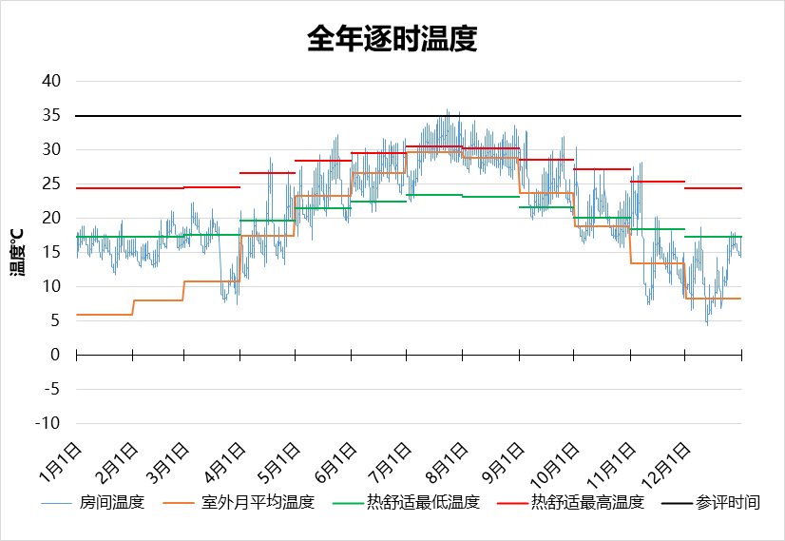
1001 房间全年逐时温度图
门厅[1003]
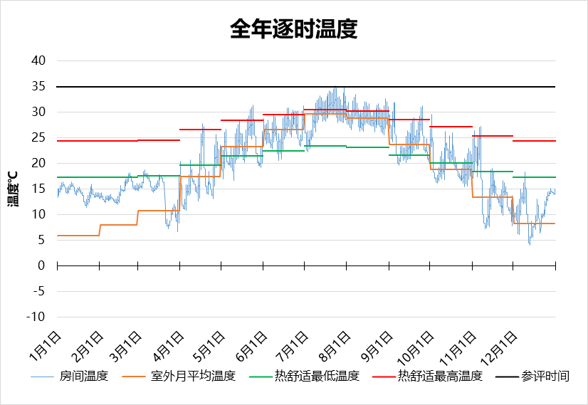
1003 房间全年逐时温度图
专业教室[1004]
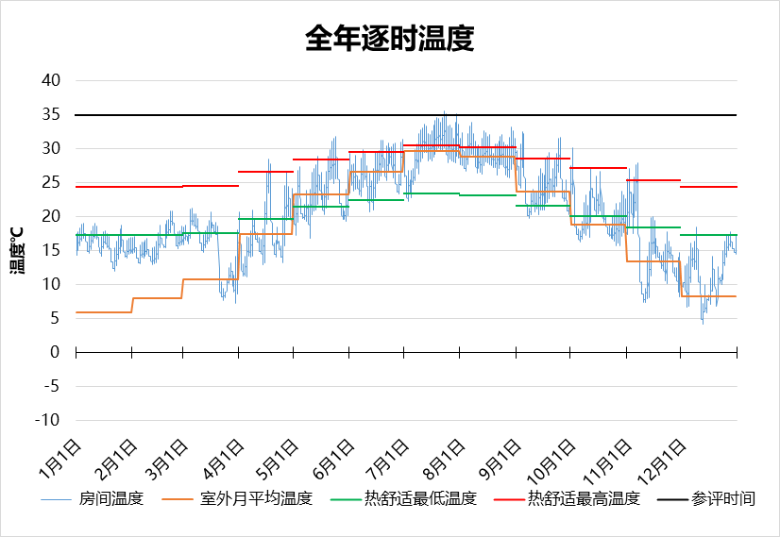
1004 房间全年逐时温度图
多媒体教室[1005]
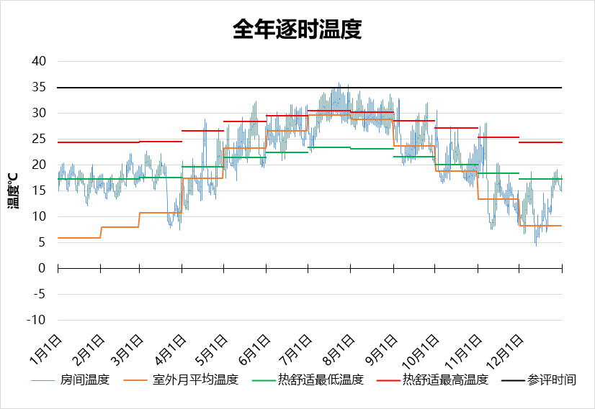
1005 房间全年逐时温度图
多媒体教室[1006]
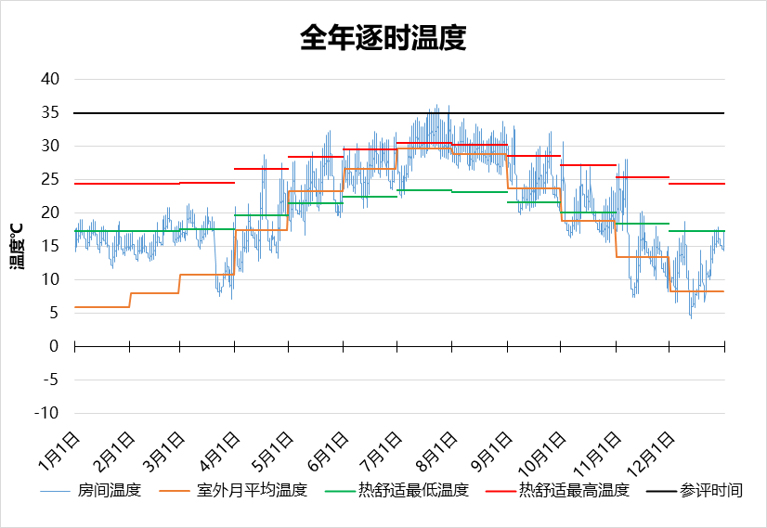
1006 房间全年逐时温度图
多媒体教室[1007]
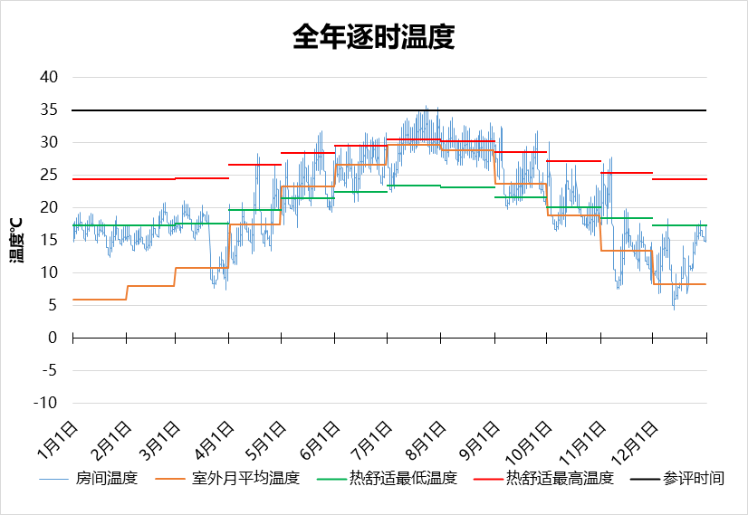
1007 房间全年逐时温度图
学术报告厅[1010]
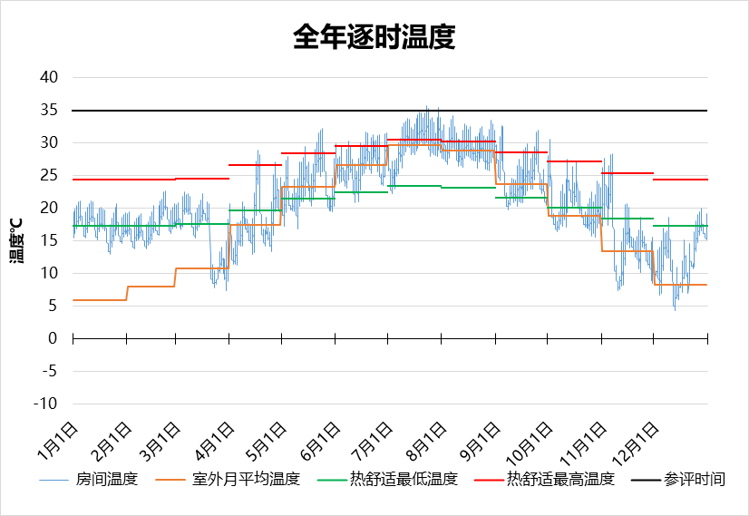
1010 房间全年逐时温度图
专业教室[1011]
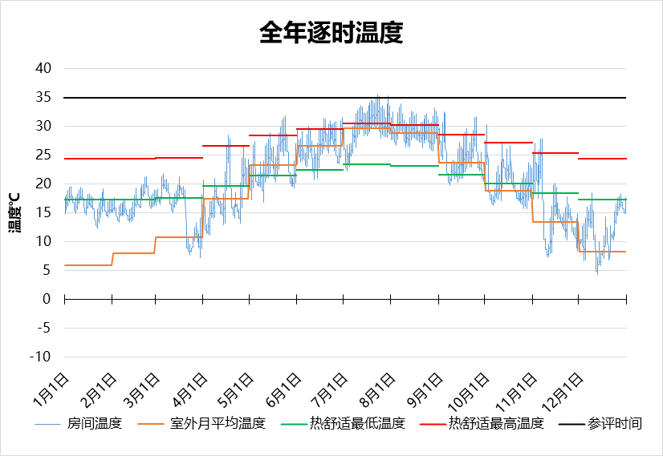
1011 房间全年逐时温度图
专业教室[1015]
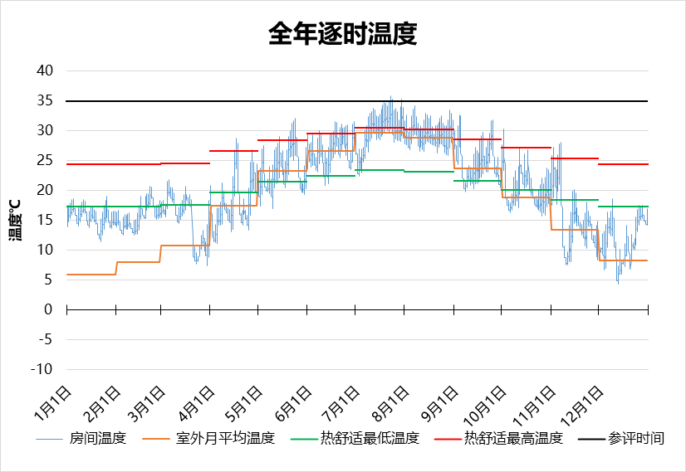
1015 房间全年逐时温度图
专业教室[1026]
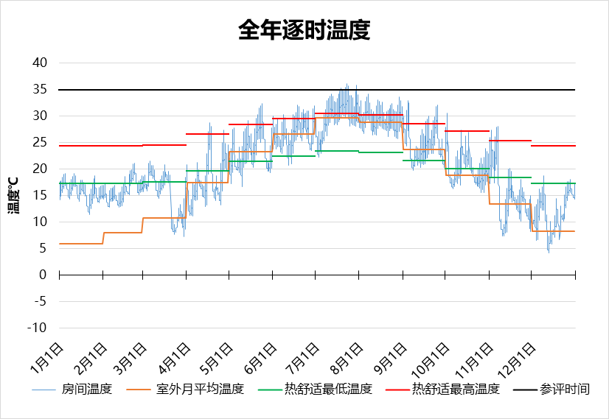
1026 房间全年逐时温度图
配电房[1038]
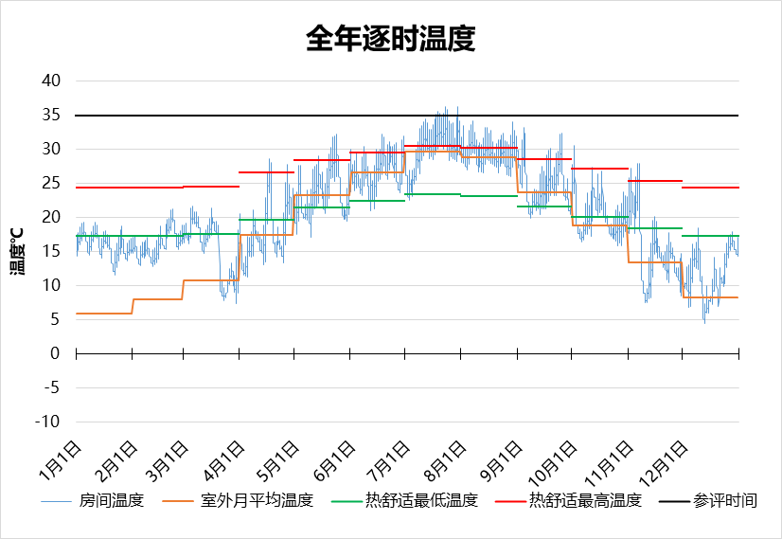
1038 房间全年逐时温度图
研讨室[1087]
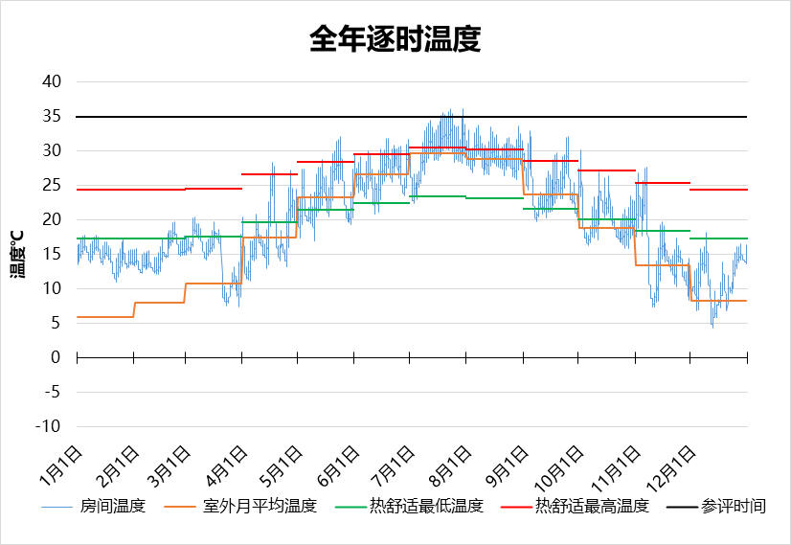
1087 房间全年逐时温度图
无障碍电梯[2001]
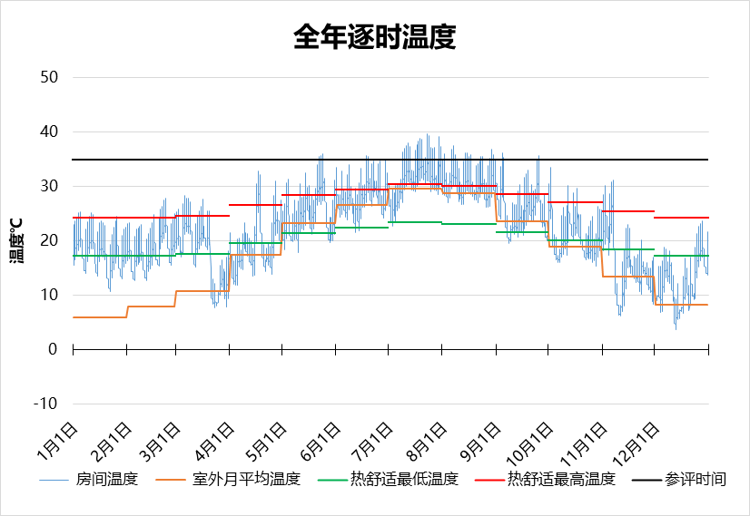
2001 房间全年逐时温度图
专业教室（四合班）[2005]
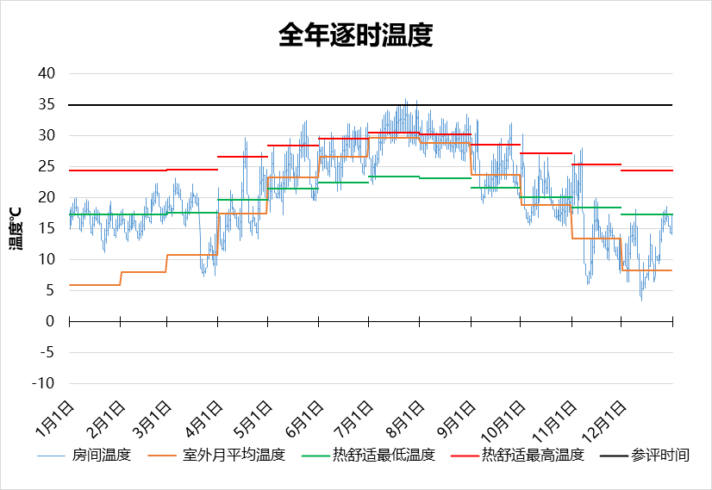
2005 房间全年逐时温度图
制图毕设教室[2009]
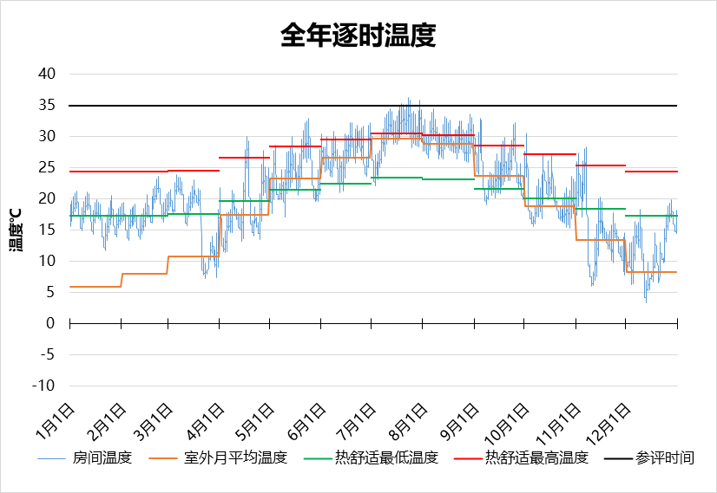
2009 房间全年逐时温度图
专业教室（四合班）[2025]
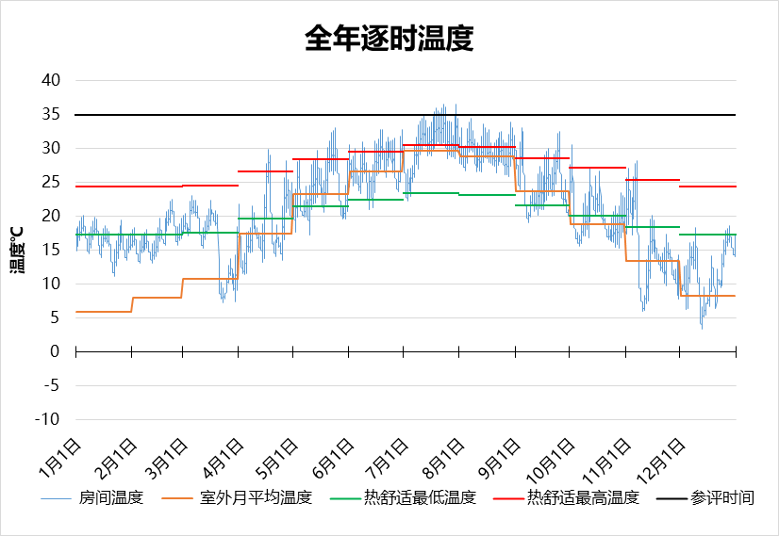
2025 房间全年逐时温度图
专业教室（四合班）[2030]
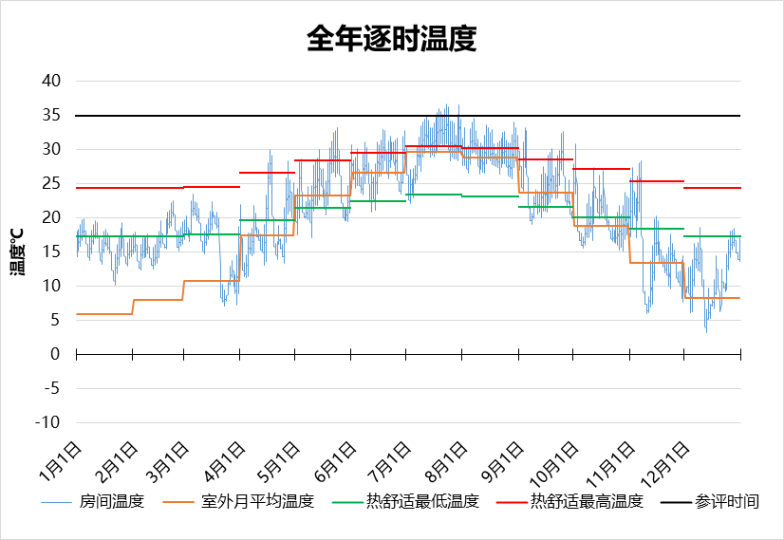
2030 房间全年逐时温度图
门厅上空[2037]
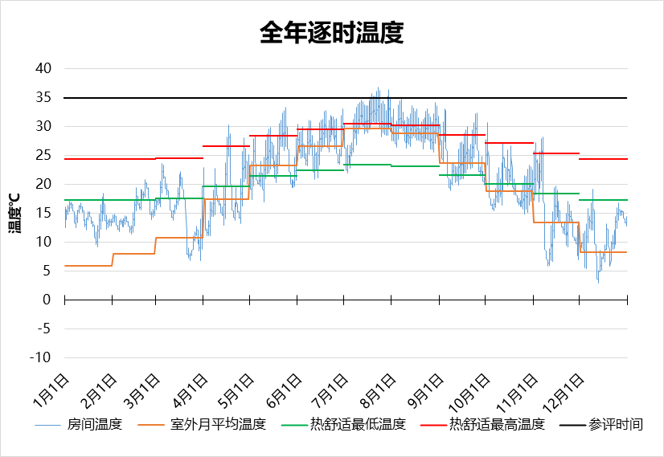
2037 房间全年逐时温度图
专业教室（二合班）[2050]
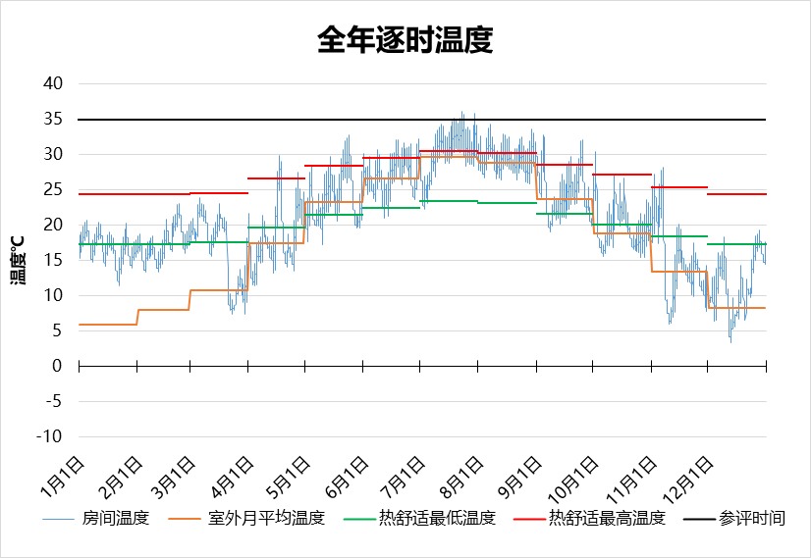
2050 房间全年逐时温度图
专业教室（二合班）[2052]
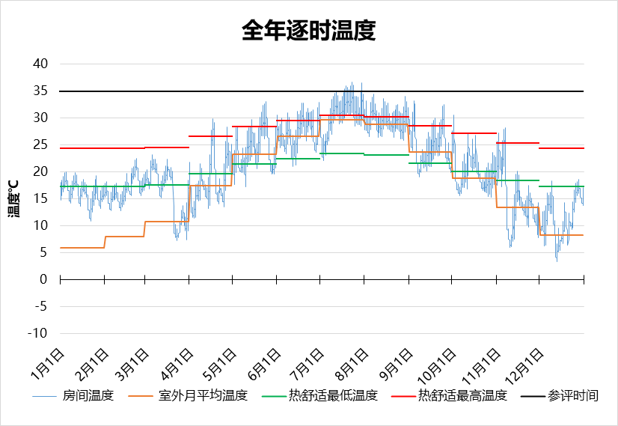
2052 房间全年逐时温度图
教师休息室[2054]
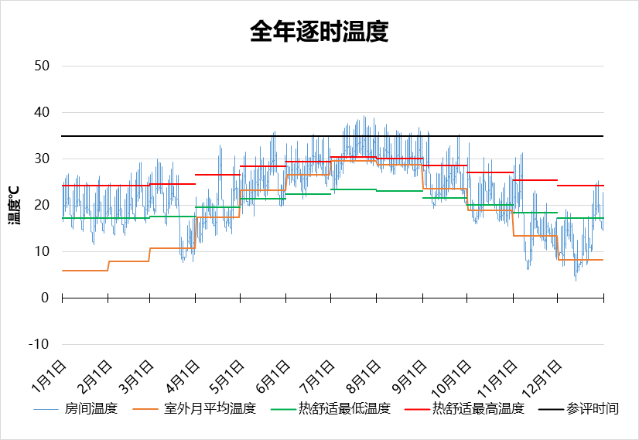
2054 房间全年逐时温度图
专业教室（二合班）[2058]
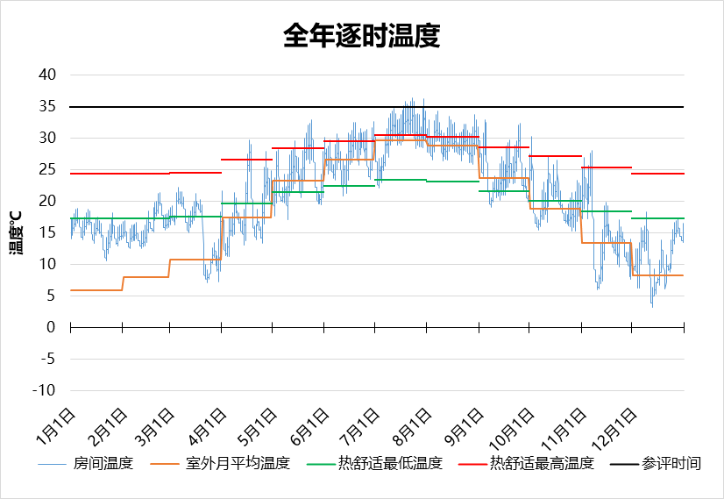
2058 房间全年逐时温度图
研究生教室[2073]
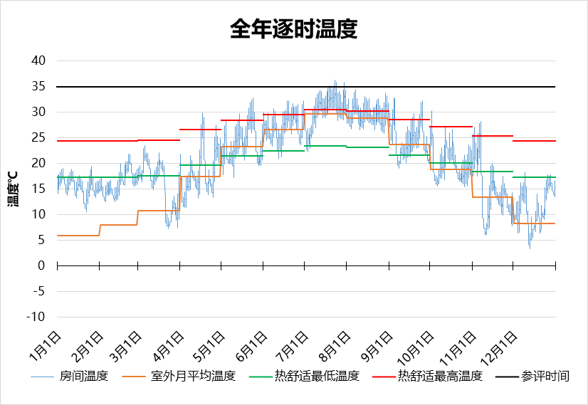
2073 房间全年逐时温度图
研究生教室[2075]
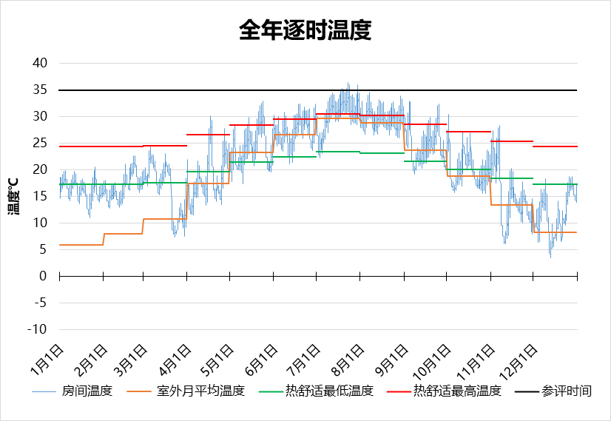
2075 房间全年逐时温度图
研究生教室[2083]
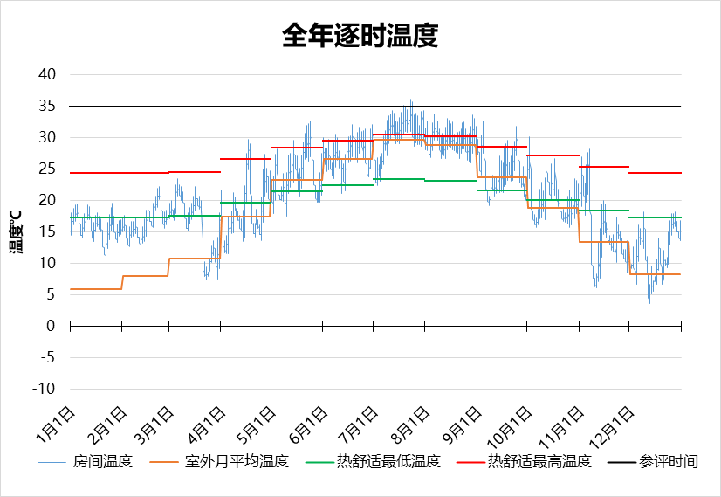
2083 房间全年逐时温度图
研究生教室[2084]
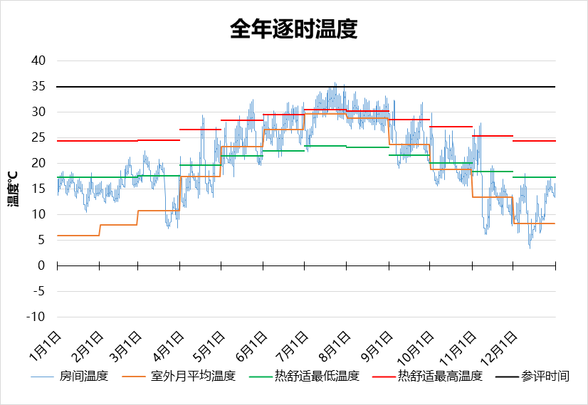
2084 房间全年逐时温度图
普通办公室[2131]
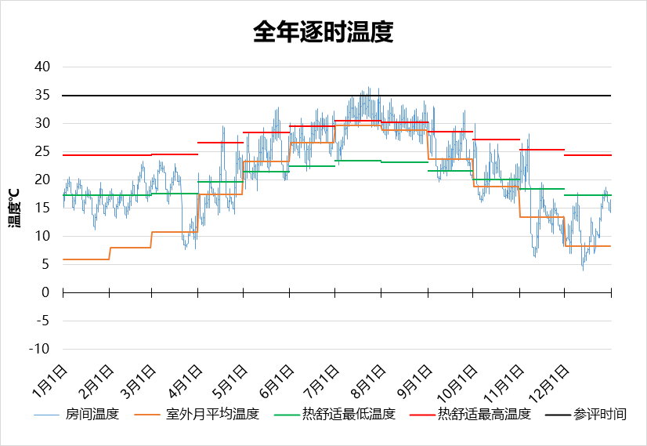
2131 房间全年逐时温度图
普通办公室[2170]
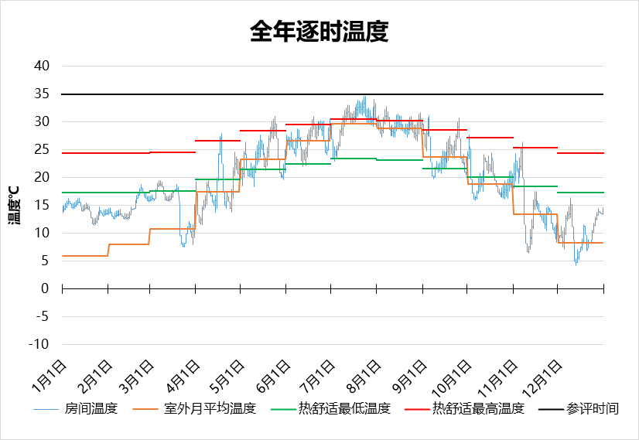
2170 房间全年逐时温度图
普通教室[3003]
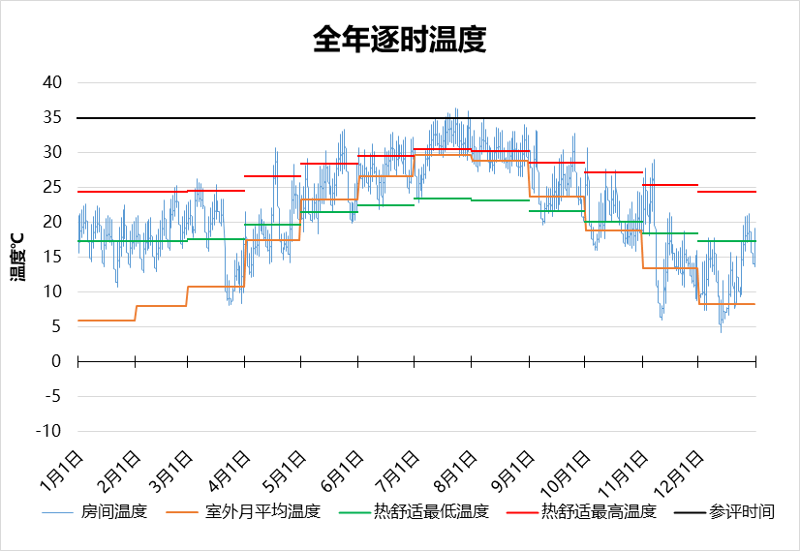
3003 房间全年逐时温度图
专业教室（二合班）[3004]
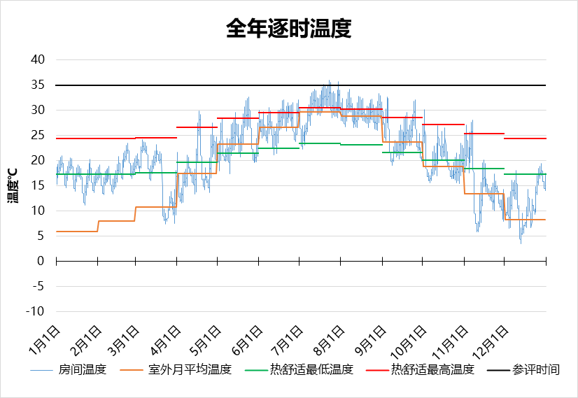
3004 房间全年逐时温度图
办公室[3006]
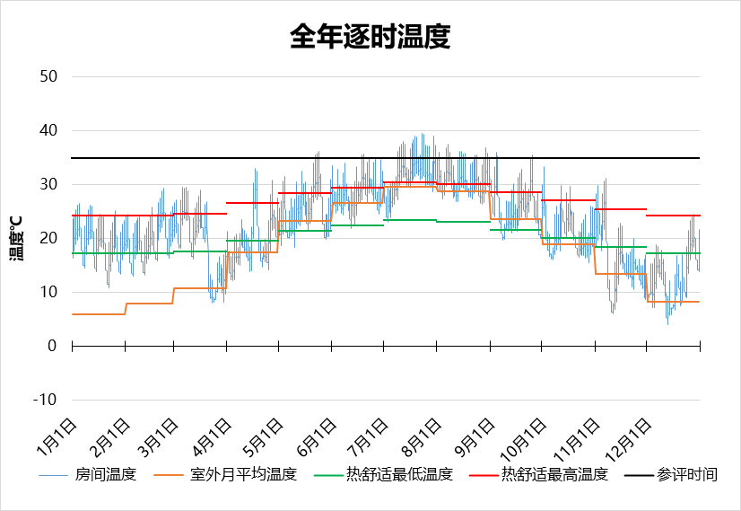
3006 房间全年逐时温度图
专业教室（四合班）[3024]
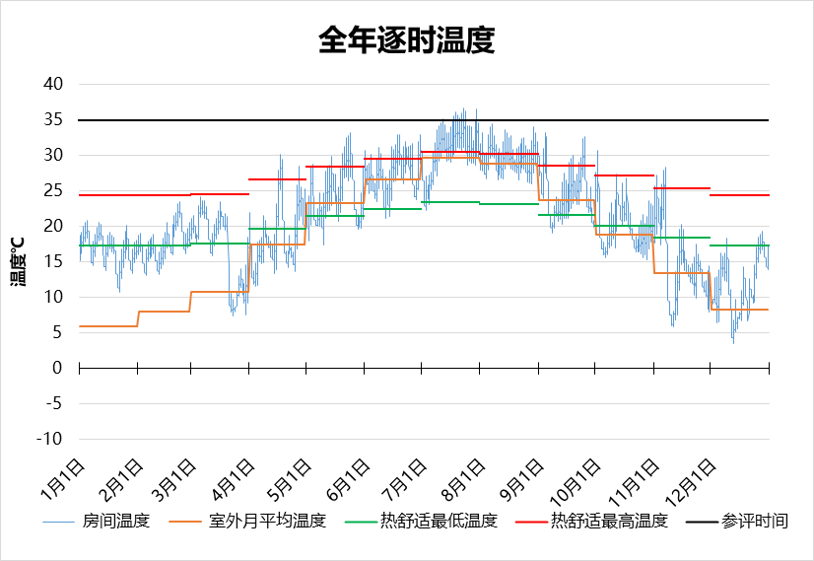
3024 房间全年逐时温度图
专业教室（四合班）[3031]
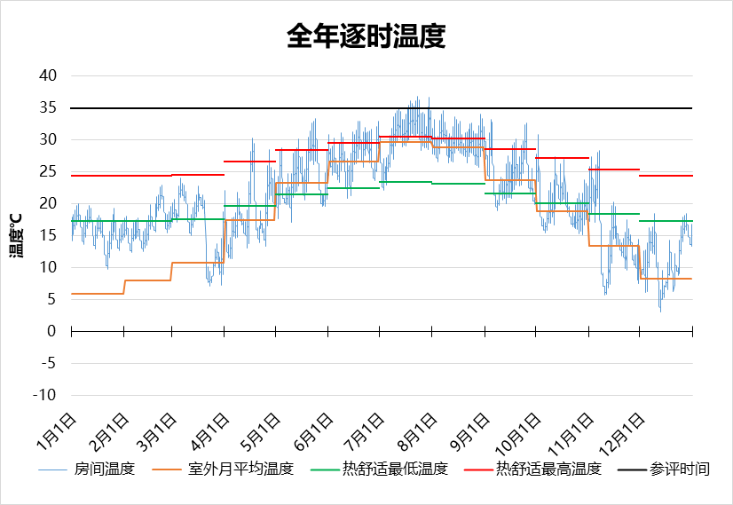
3031 房间全年逐时温度图
制图教室[3033]
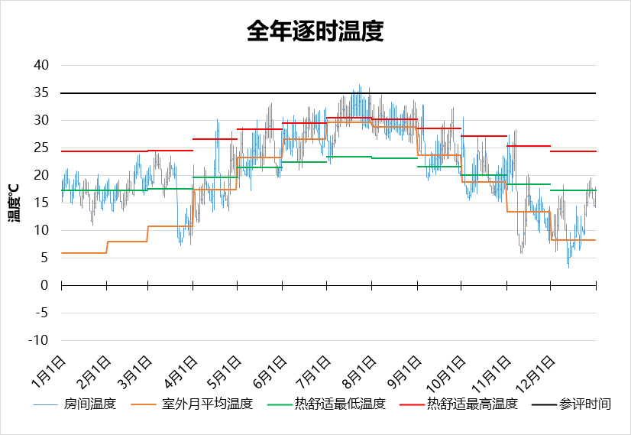
3033 房间全年逐时温度图
制图教室[3034]
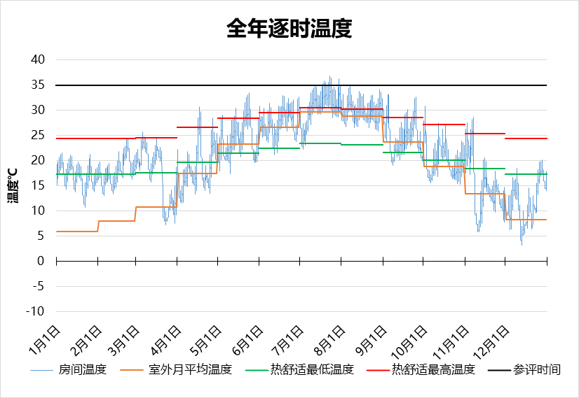
3034 房间全年逐时温度图
专业教室（二合班）[3047]
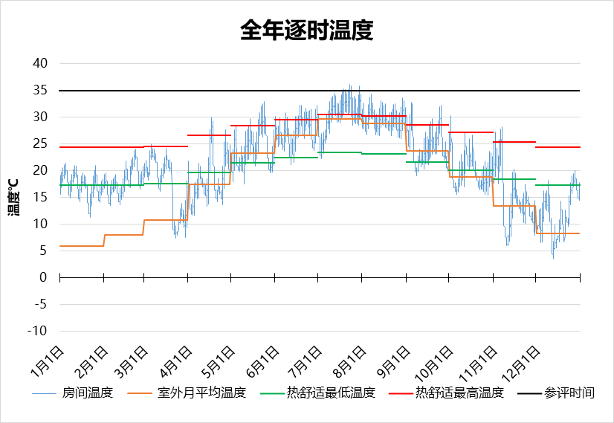
3047 房间全年逐时温度图
专业教室（二合班）[3053]
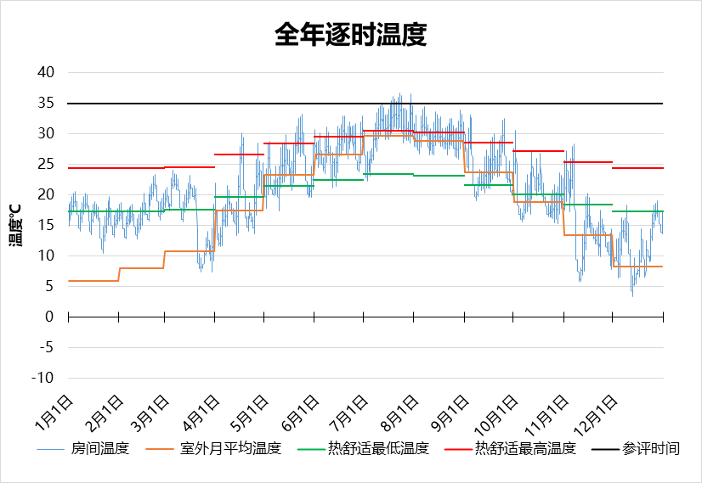
3053 房间全年逐时温度图
专业教室（二合班）[3057]
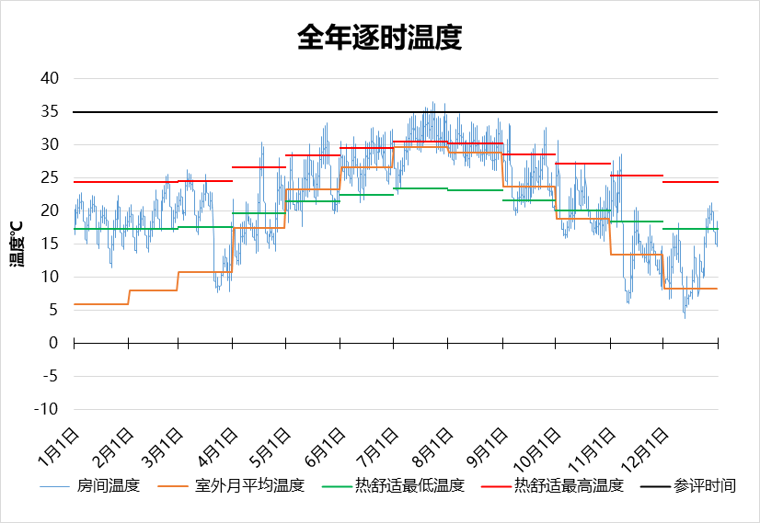
3057 房间全年逐时温度图
教研室[3066]
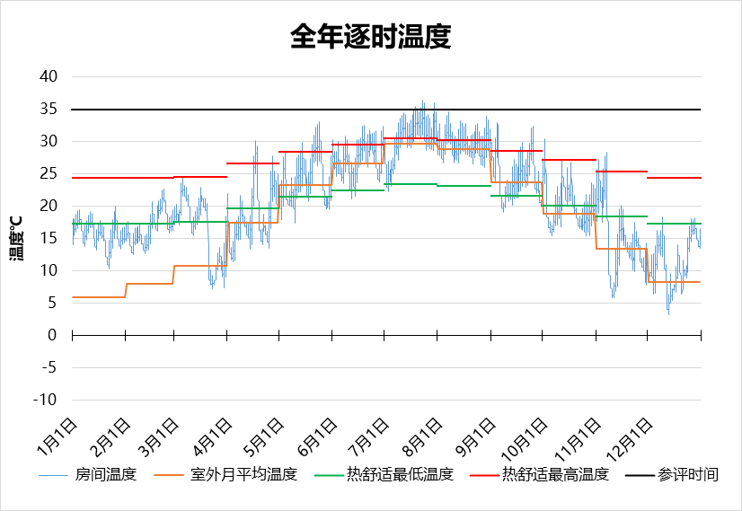
3066 房间全年逐时温度图
普通办公室[3104]
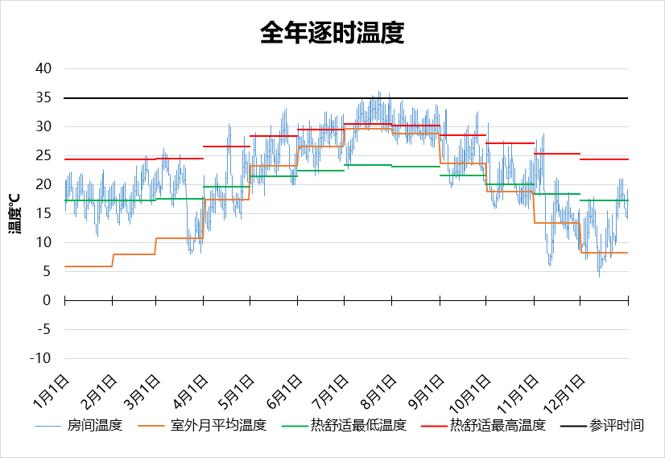
3104 房间全年逐时温度图
普通办公室[3105]
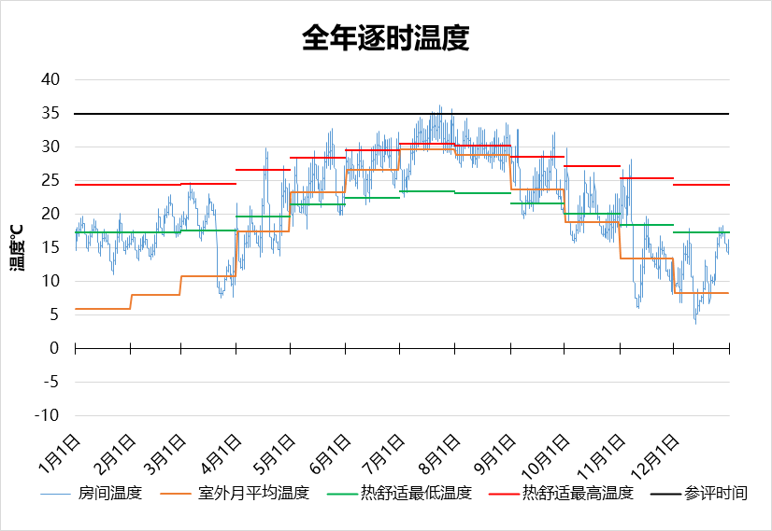
3105 房间全年逐时温度图
博、教工作室[3112]
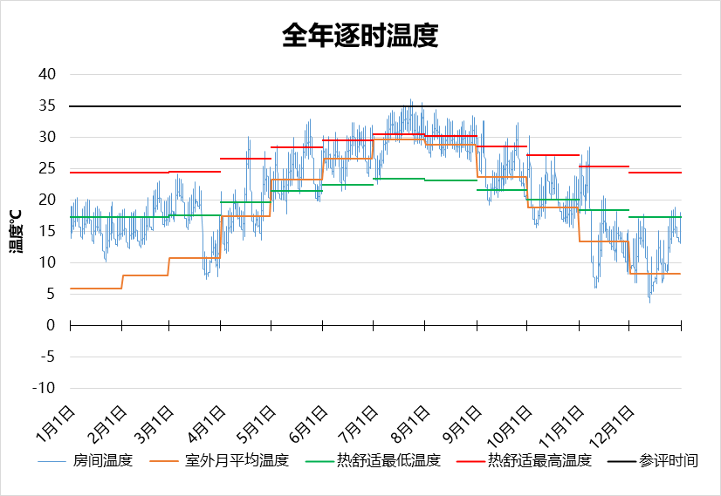
3112 房间全年逐时温度图
心理[3130]
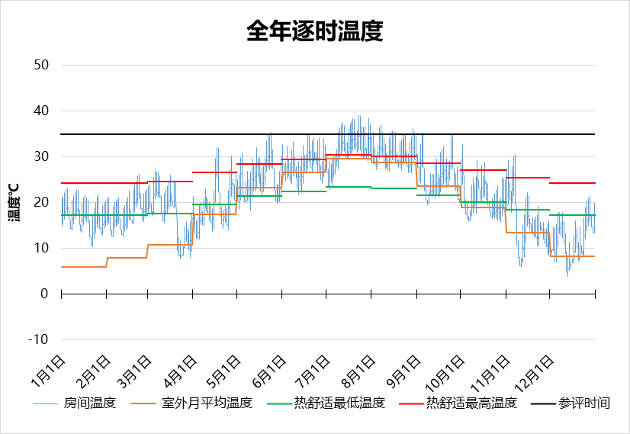
3130 房间全年逐时温度图
普通办公室[3132]
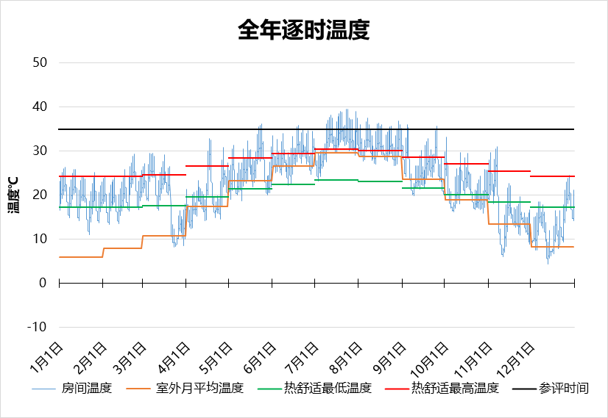
3132 房间全年逐时温度图
普通办公室[3146]
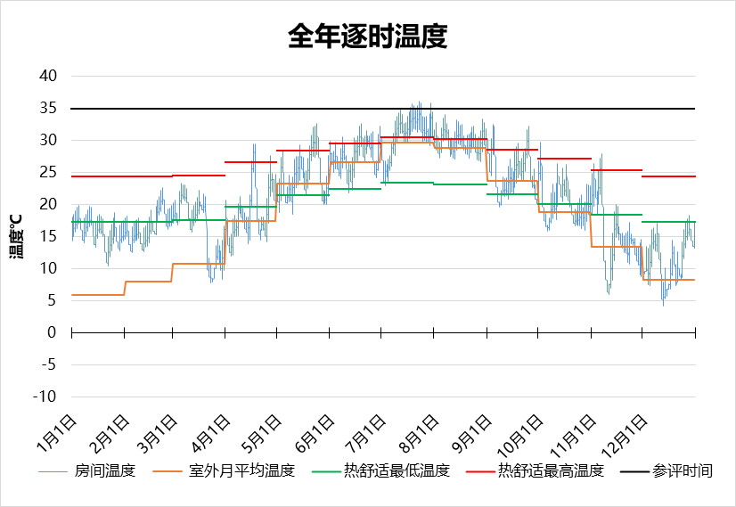
3146 房间全年逐时温度图
土木机房[4002]
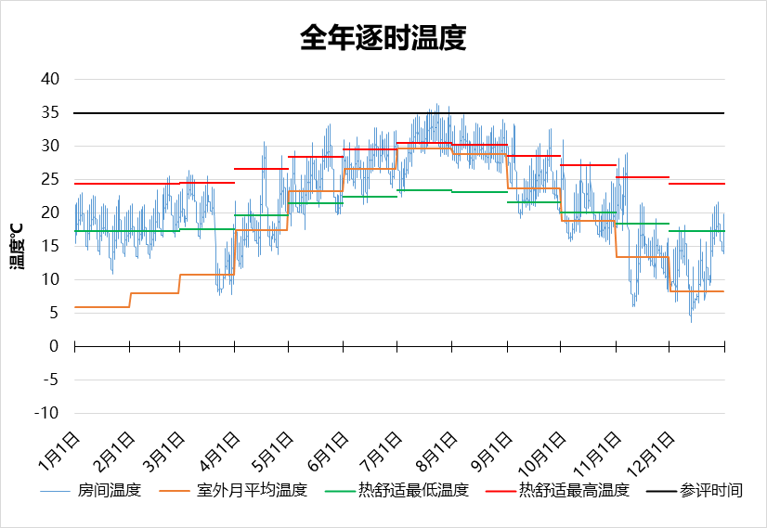
4002 房间全年逐时温度图
计算机房[4003]
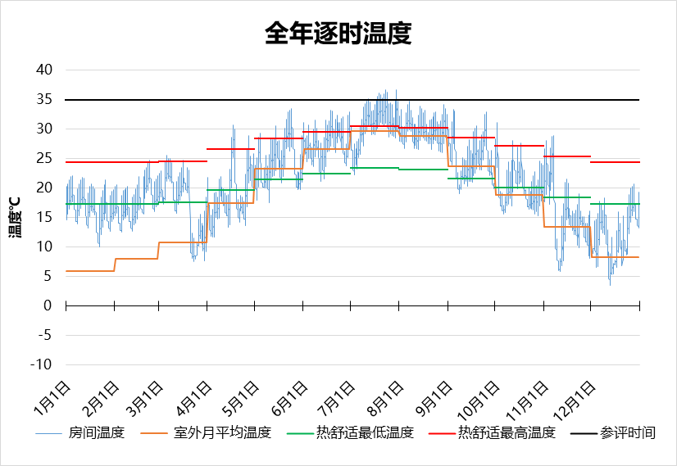
4003 房间全年逐时温度图
院普通机房[4006]
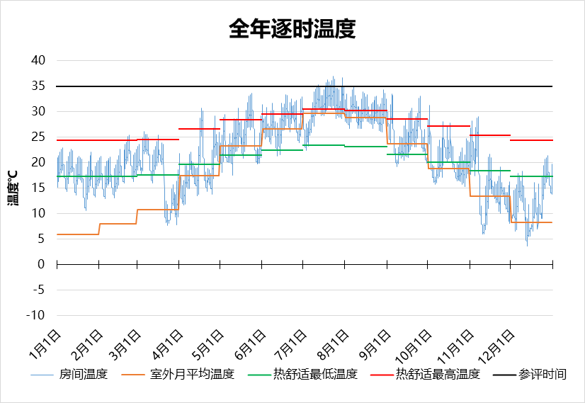
4006 房间全年逐时温度图
制图教室[4009]
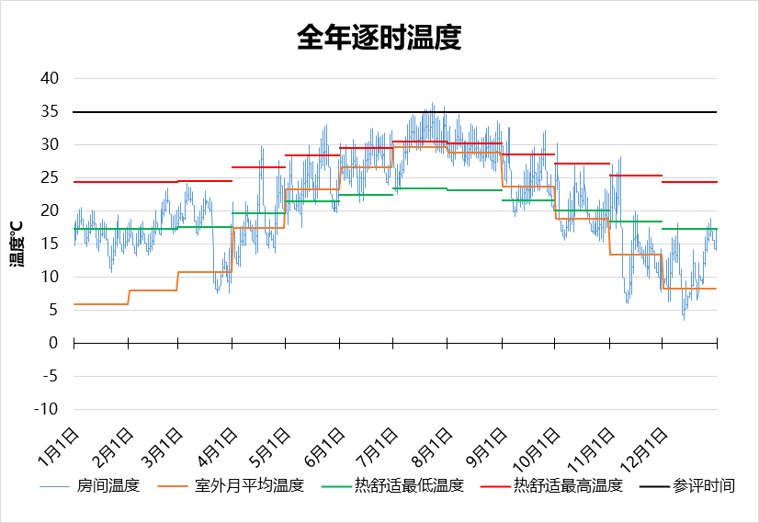
4009 房间全年逐时温度图
教学模型室（院）[4016]
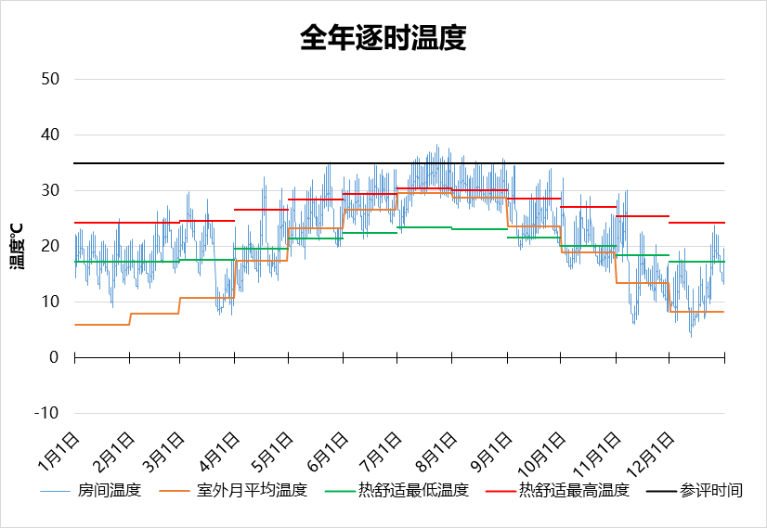
4016 房间全年逐时温度图
土木合班教室[4027]
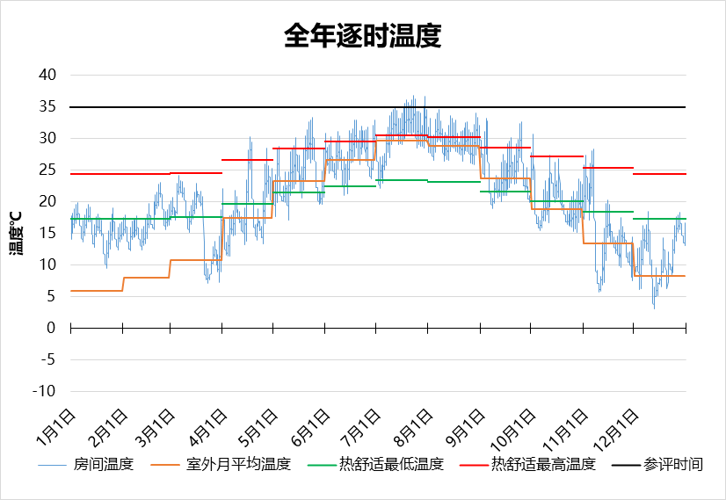
4027 房间全年逐时温度图
制图教室[4035]
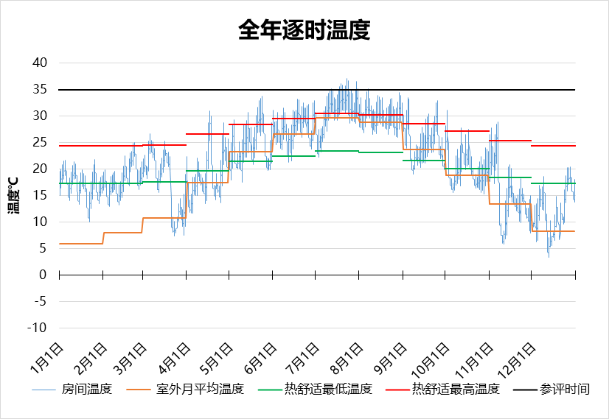
4035 房间全年逐时温度图
教研室[4040]
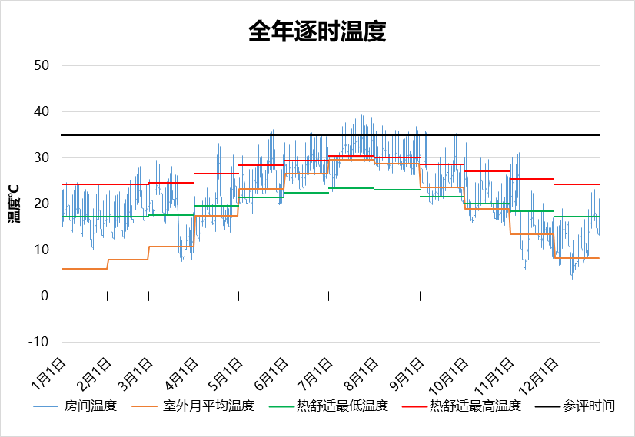
4040 房间全年逐时温度图
建筑学机房[4048]
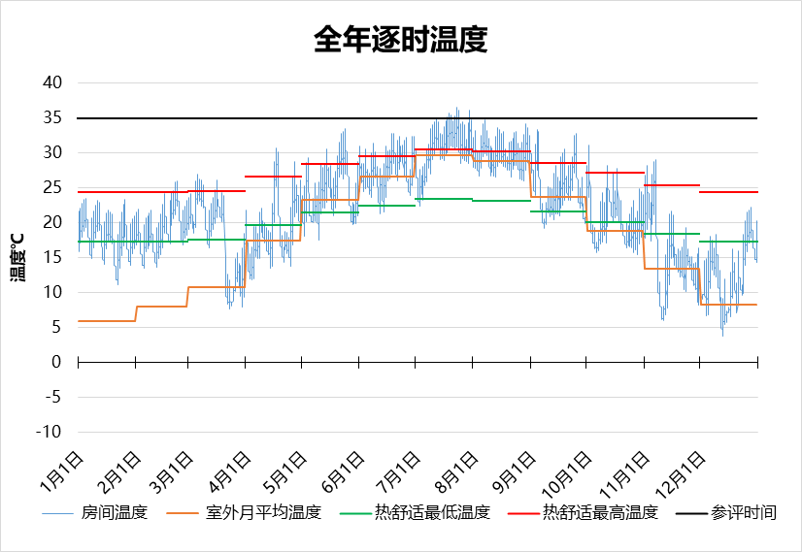
4048 房间全年逐时温度图
建环机房[4055]
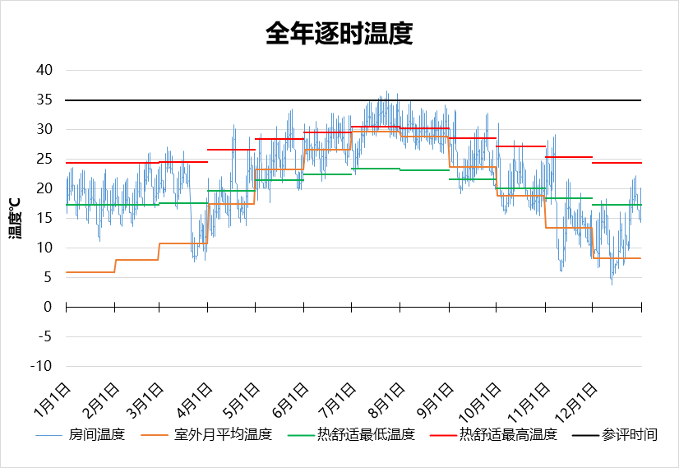
4055 房间全年逐时温度图
工管机房[4061]
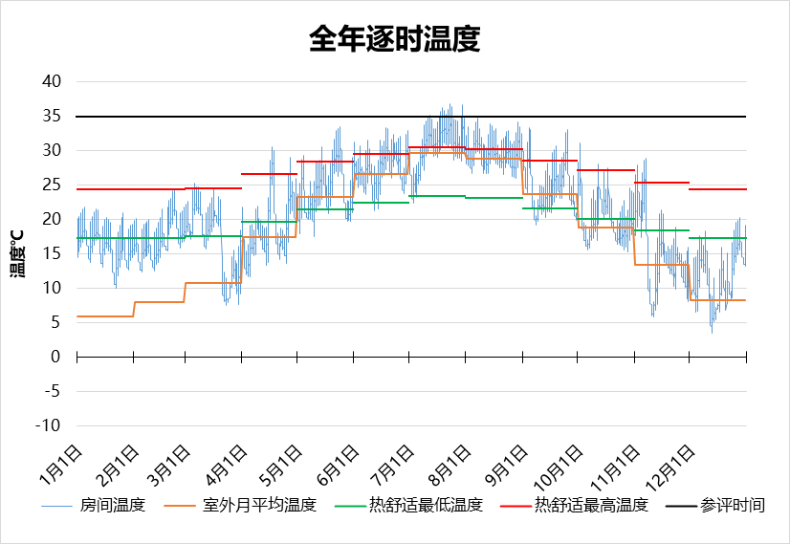
4061 房间全年逐时温度图
博、教工作室[4062]
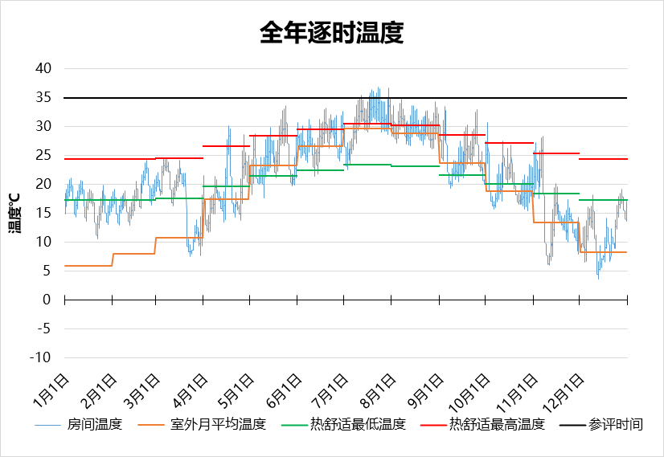
4062 房间全年逐时温度图
博、教工作室[4072]
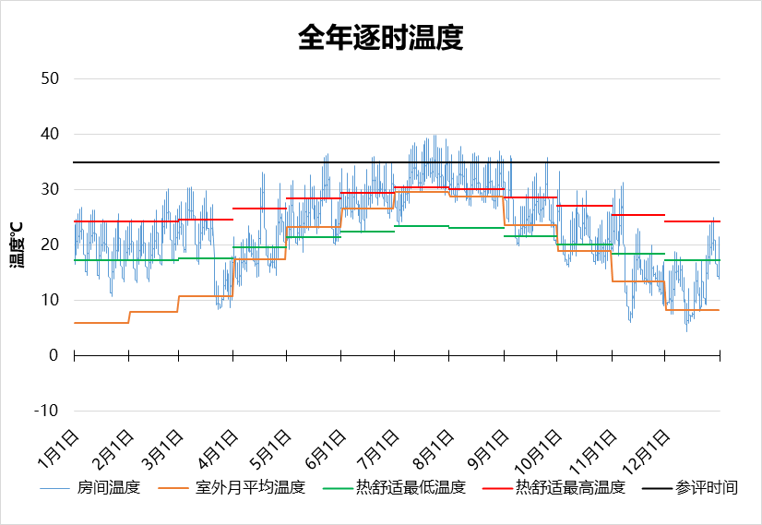
4072 房间全年逐时温度图
教研室[4077]
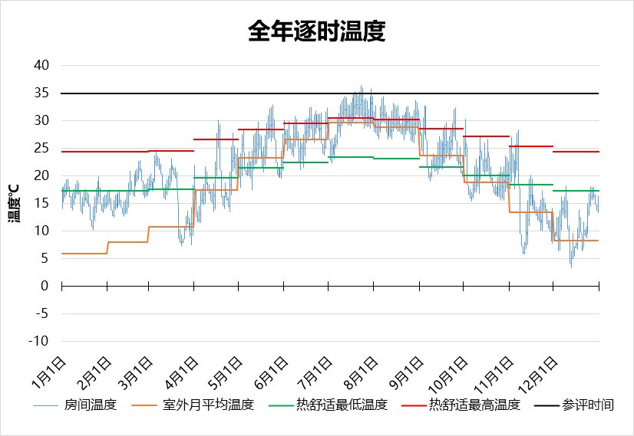
4077 房间全年逐时温度图
教研室[4078]
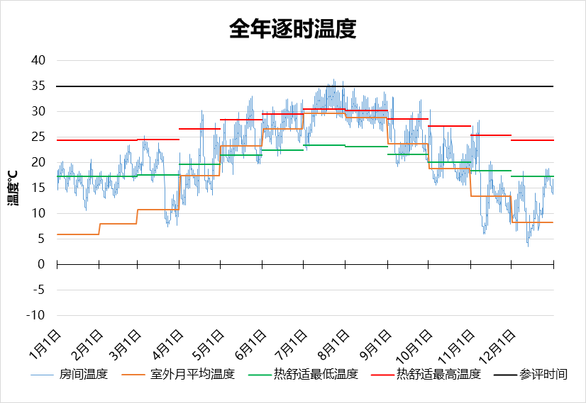
4078 房间全年逐时温度图
教研室[5002]
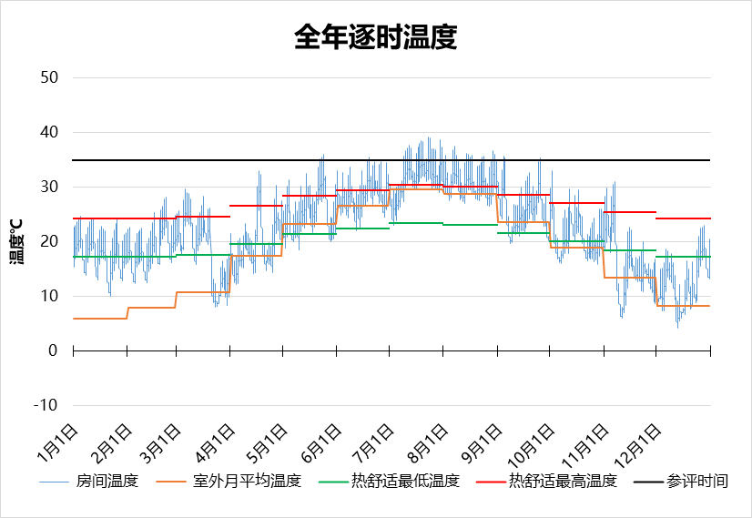
5002 房间全年逐时温度图
教研室[5003]
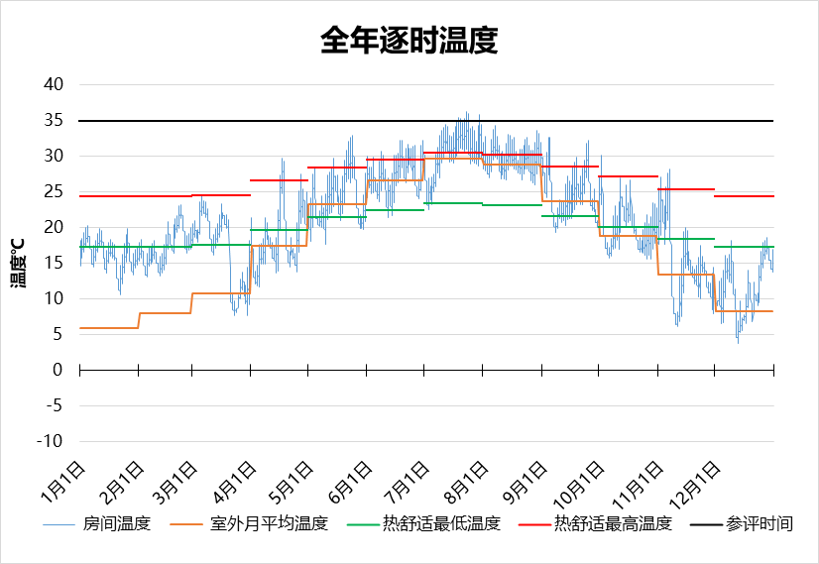
5003 房间全年逐时温度图
普通办公室[5023]
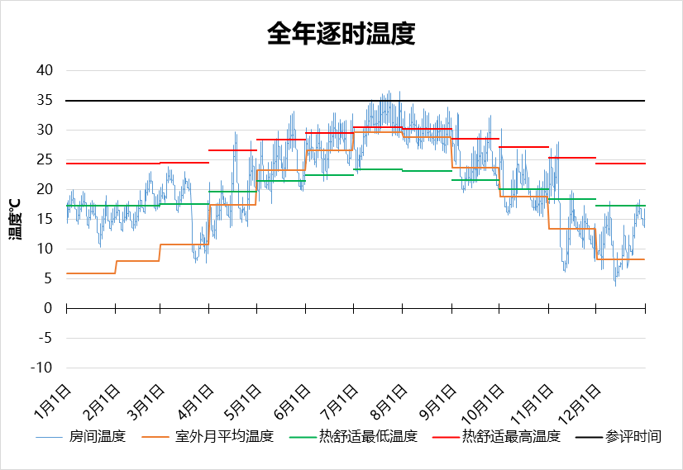
5023 房间全年逐时温度图
建筑学合班教室[5028]
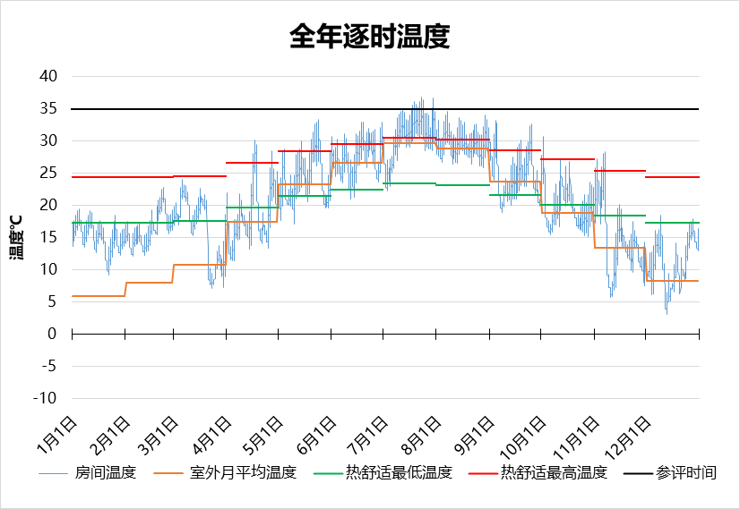
5028 房间全年逐时温度图
阅览室[5032]
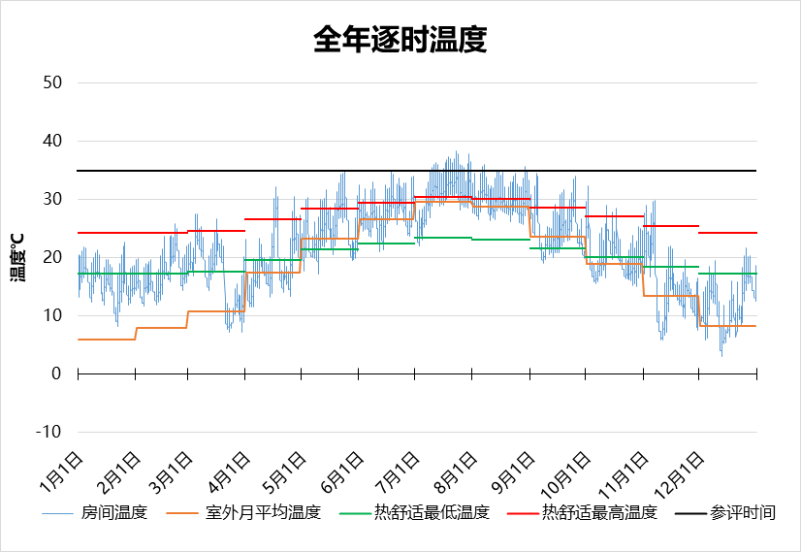
5032 房间全年逐时温度图
普通办公室[5049]
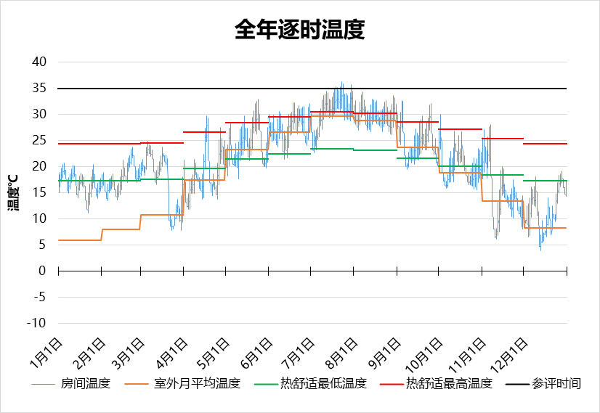
5049 房间全年逐时温度图
普通办公室[5056]
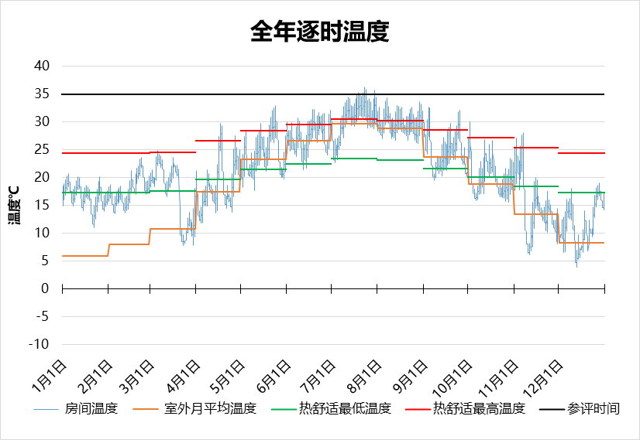
5056 房间全年逐时温度图
普通办公室[5060]
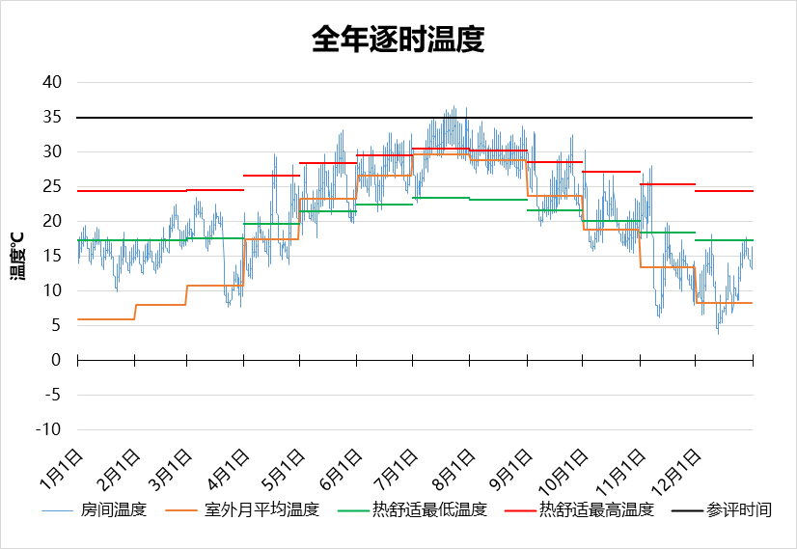
5060 房间全年逐时温度图
博、教工作室[5063]
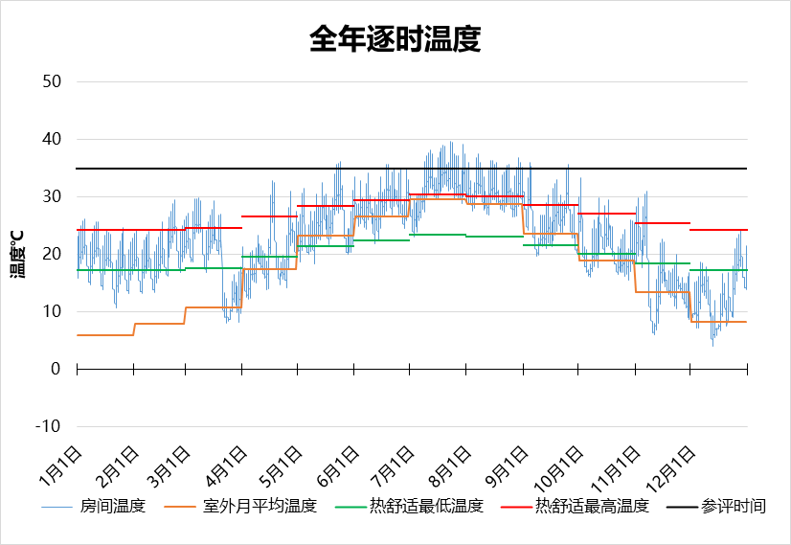
5063 房间全年逐时温度图
学术研讨室[5067]
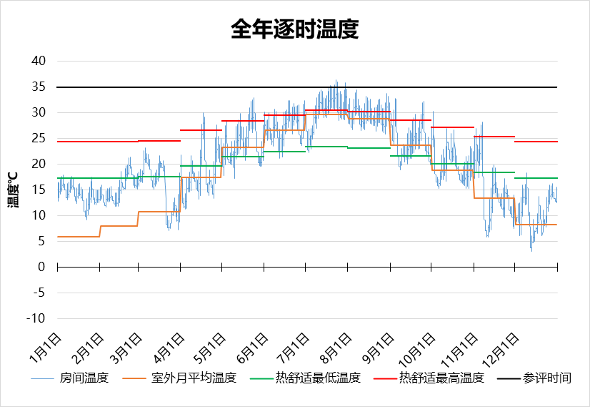
5067 房间全年逐时温度图
教研室[5068]
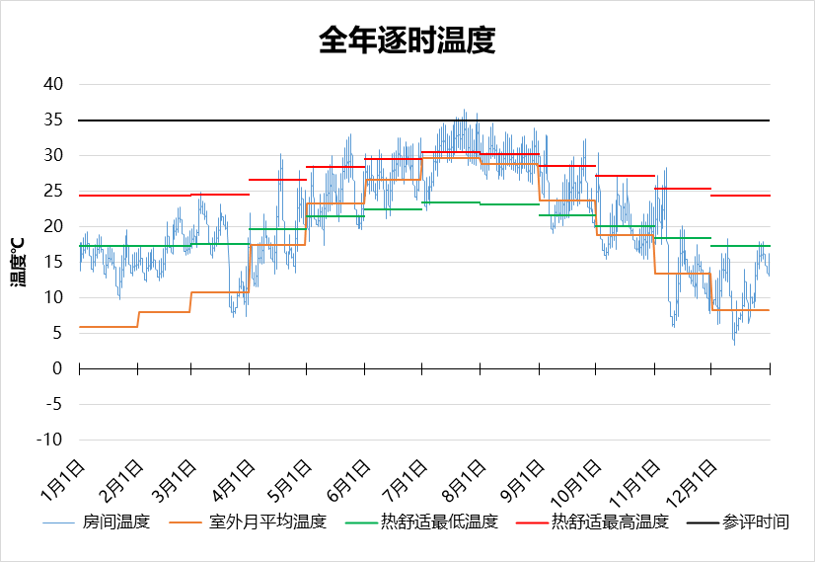
5068 房间全年逐时温度图
教研室[5070]
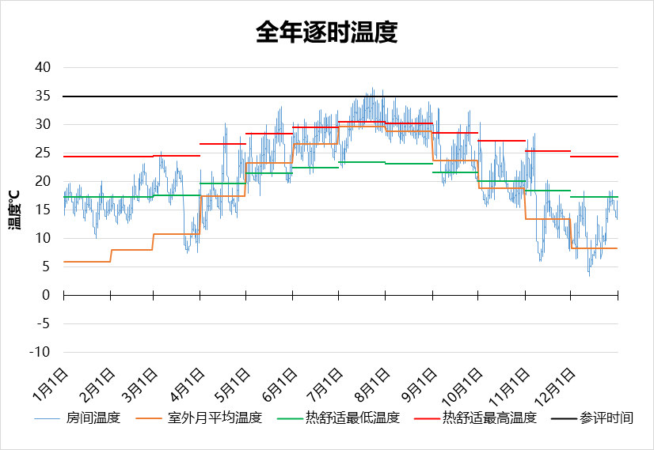
5070 房间全年逐时温度图
博、教工作室[5074]
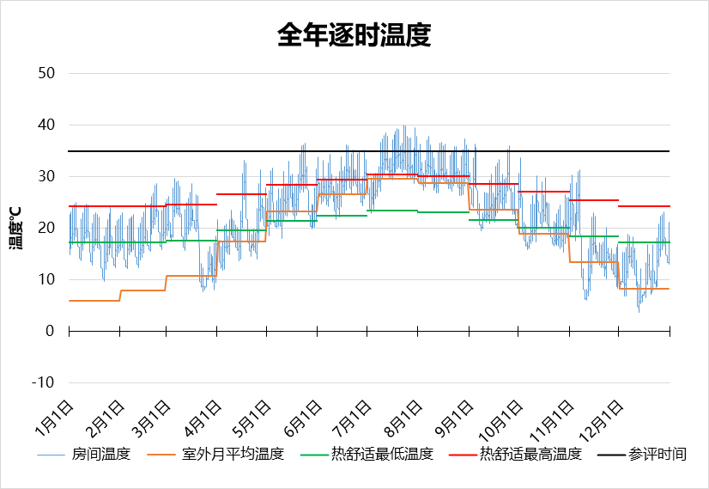
5074 房间全年逐时温度图
博、教工作室[6001]
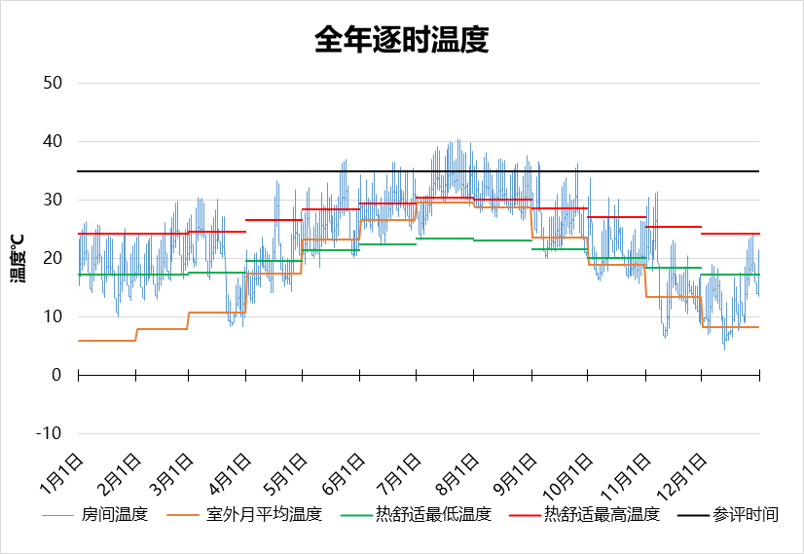
6001 房间全年逐时温度图
研究所[6003]
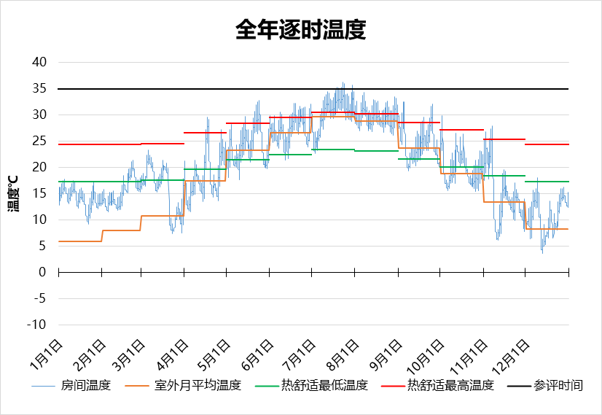
6003 房间全年逐时温度图
教职工会议室[6004]
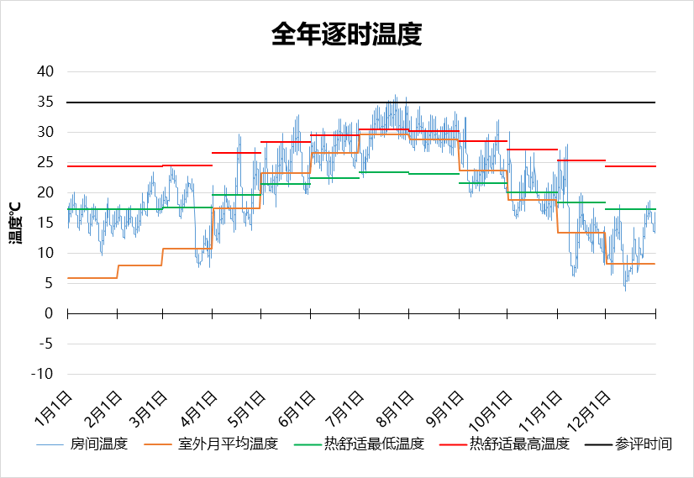
6004 房间全年逐时温度图
教职工会议室[6013]
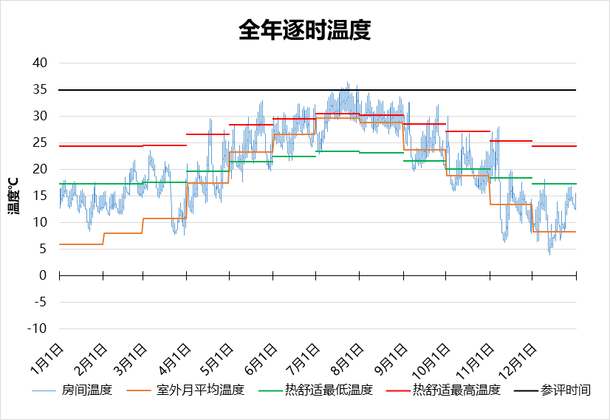
6013 房间全年逐时温度图
绘图室[6029]
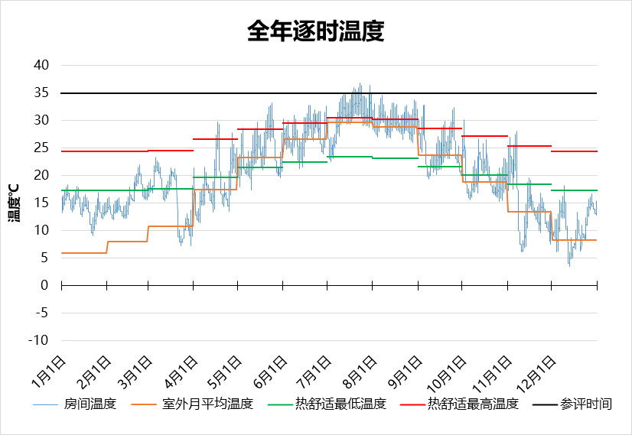
6029 房间全年逐时温度图
教研室[6042]
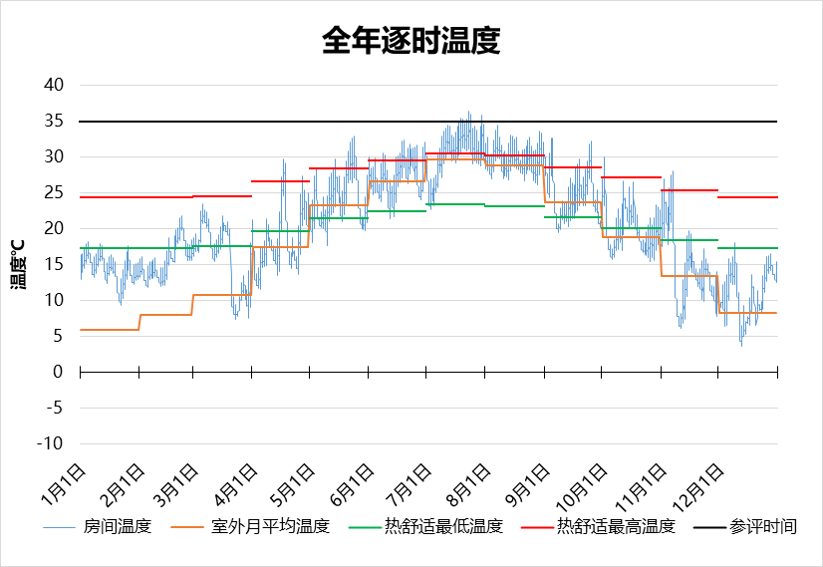
6042 房间全年逐时温度图
普通办公室[6069]
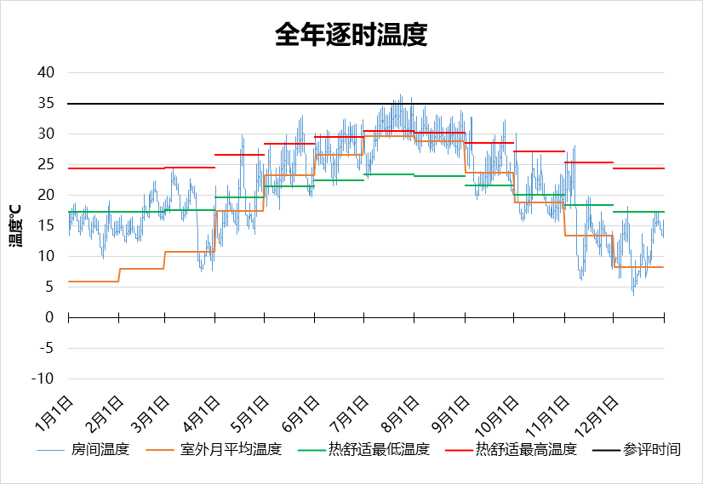
6069 房间全年逐时温度图
普通办公室[6080]
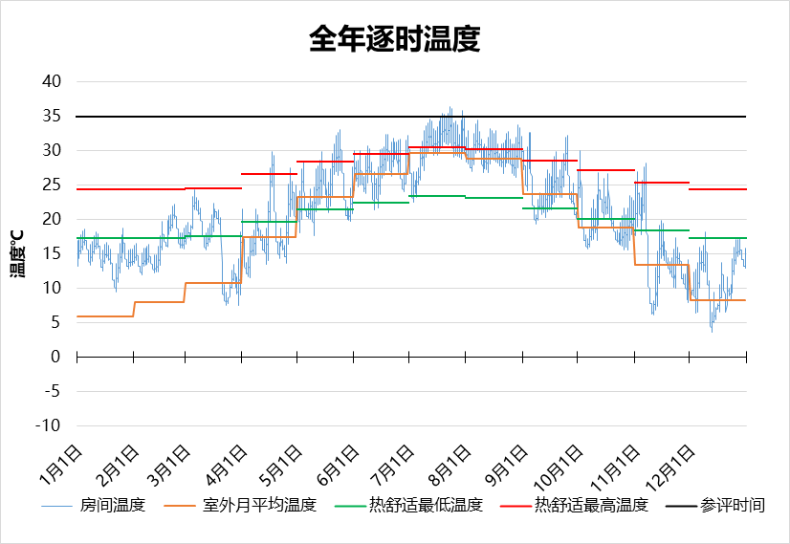
6080 房间全年逐时温度图
普通办公室[6138]
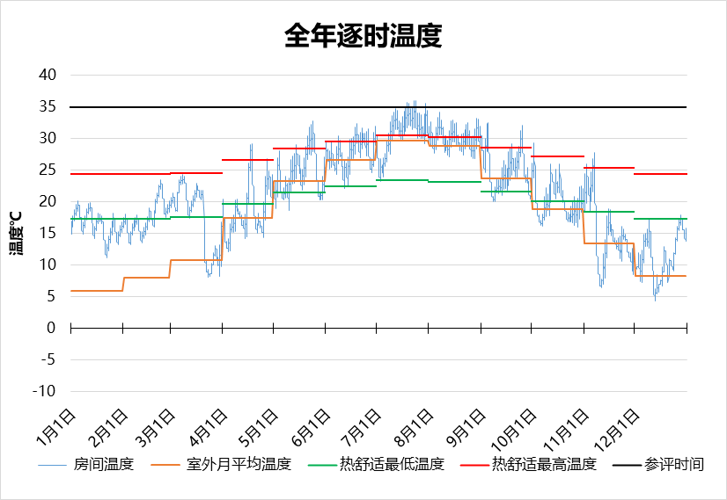
6138 房间全年逐时温度图
库房[7135]
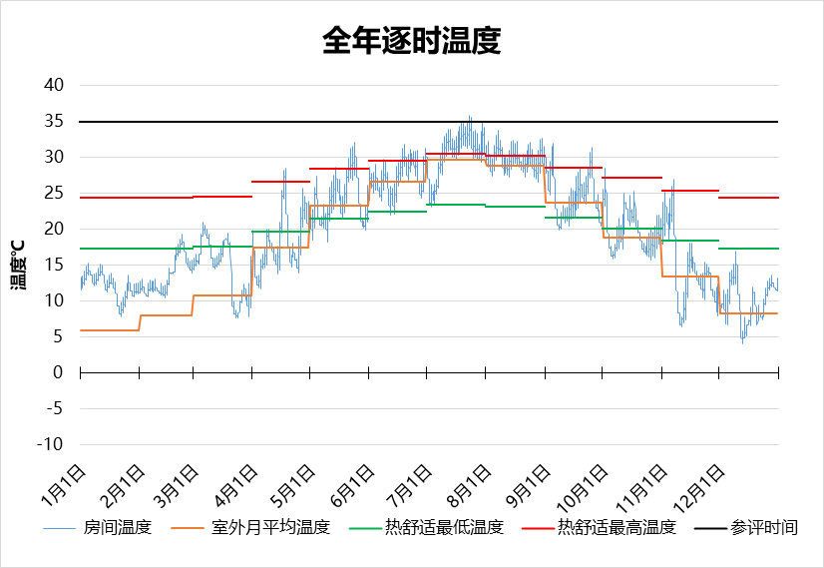
7135 房间全年逐时温度图

